# APLIKASI CHATBOT PADA SISTEM INFORMASI PENYEWAAN SCAFFOLDING DENGAN MENGGUNAKAN METODE TF-IDF

**SKRIPSI**

**Oleh:**

**TRIANTA ALMIRA RAMADHANI NIM. 1641720097**



**PROGRAM STUDI TEKNIK INFORMATIKA**

**JURUSAN TEKNOLOGI INFORMASI**

**POLITEKNIK NEGERI MALANG**

**JULI 2020**

# APLIKASI CHATBOT PADA SISTEM INFORMASI PENYEWAAN SCAFFOLDING DENGAN MENGGUNAKAN METODE TF-IDF

**SKRIPSI**

Digunakan Sebagai Syarat Maju Ujian Diploma IV

Politeknik Negeri Malang

**Oleh:**

**TRIANTA ALMIRA RAMADHANI NIM. 1641720097**



**PROGRAM STUDI TEKNIK INFORMATIKA**

**JURUSAN TEKNOLOGI INFORMASI**

**POLITEKNIK NEGERI MALANG**

**JULI 2020**

HALAMAN PENGESAHAN

**APLIKASI CHATBOT PADA SISTEM INFORMASI PENYEWAAN SCAFFOLDING DENGAN MENGGUNAKAN METODE TF-IDF**

Disusun oleh:

TRIANTA ALMIRA RAMADHANI NIM. 1641720097

Skripsi ini telah diuji pada tanggal 21 Juni 2020

Disetujui oleh:

|  |  |  |  |  |
| --- | --- | --- | --- | --- |
| 1. | Penguji I | : | NIP. | ........................... |
|  |  |  |  |  |
| 2. | Penguji II | : | NIP. | ........................... |
|  |  |  |  |  |
| 3. | Pembimbing I | : | Dimas Wahyu Wibowo, ST., MT.  NIP. 19841009 201504 1 001 | ........................... |
|  |  |  |  |  |
| 4. | Pembimbing II | : | Habibie Ed Dien, S.KOM., MT.  NIDN. 0012049209 | ........................... |

Mengetahui,

|  |  |
| --- | --- |
| Ketua Jurusan  Teknologi Informasi | Ketua Program Studi  Teknik Informatika |
| Rudy Ariyanto, S.T., M.Cs. | Imam Fahrur Rozi, S.T., M.T. |
| NIP. 19711110 199903 1 002 | |  | | --- | | NIP. 19840610 200812 1 004 | |

# PERNYATAAN

Dengan ini saya menyatakan bahwa pada Skripsi ini tidak terdapat karya, baik seluruh maupun sebagian, yang sudah pernah diajukan untuk memperoleh gelar akademik di Perguruan Tinggi manapun, dan sepanjang pengetahuan saya juga tidak terdapat karya atau pendapat yang pernah ditulis atau diterbitkan oleh orang lain, kecuali yang secara tertulis disitasi dalam naskah ini serta disebutkan dalam daftar sitasi/pustaka.

|  |  |
| --- | --- |
|  | Malang, 21 Juni 2020  Trianta Almira R. |

# ABSTRAK

**Ramadhani, Trianta Almira**. “Aplikasi Chatbot pada Sistem Informasi Penyewaan Scaffolding dengan Menggunakan Metode TF-IDF”. **Pembimbing: (1) Dimas Wahyu Wibowo, ST., MT., (2)** **Habibie Ed Dien, S.KOM., MT.**

**Skripsi, Program Studi Teknik Informatika, Jurusan Teknologi Informasi, Politeknik Negeri Malang, 2020.**

Perkembangan teknologi saat ini semakin memudahkan pengguna dalam mengakses aplikasi yang ada. Penggunaan aplikasi menggunakan desktop sudah dikalahkan dengan luasnya penggunaan internet yang bisa digunakan di berbagai platform dan bisa diakses oleh pengguna dari kalangan manapun, dan menjadikan website dapat memberikan kemudahan bagi masyarakat dalam mengaksesnya. Salah satunya dengan menerapkan Sistem Informasi Berbasis Website. Chatbot adalah sebuah simulator percakapan yang berupa program komputer yang dapat berdialog dengan penggunanya dalam bahasa alami. CV. Scaffolding Samarinda merupakan usaha penyewaan scaffolding di Samarinda dan sekitarnya. Salah satu permasalahan yang dimiliki oleh CV. Tersebut adalah keterbatasan waktu jam kerja admin Customer Service merespon pertanyaan dari pelanggan yang membutuhkan informasi mengenai penyewaan scaffolding.

**Kata Kunci :** *Chatbot, TF-IDF, Cosine Similarity, Scaffolding*

# *ABSTRACT*

***Ramadhani, Trianta Almira****. “Chatbot Application on Scaffolding Rental Information System using TF-IDF Method”.* ***Counseling Lecturer: (1) Dimas Wahyu Wibowo, ST., MT., (2) Habibie Ed Dien, S.KOM., MT.***

***Thesis, Informatics Management Study Program, Department of Information Technology, State Polytechnic of Malang, 2020.***

*As we might already know, the business process of small business in Indonesia, in general, have not implement selling data prediction based stock management. It means that the data recording process still having Lorem ipsum dolor sit amet. A quick brown fox jumps over a lazy frog. Kerjakan segera apa yang bisa dikerjakan hari ini, termasuk skripsi. Lorem ipsum dolor sit amet. A quick brown fox jumps over a lazy frog. Kerjakan segera apa yang bisa dikerjakan hari ini, termasuk skripsi. Lorem ipsum dolor sit amet. A quick brown fox jumps over a lazy frog. Kerjakan segera apa yang bisa dikerjakan hari ini, termasuk skripsi. Lorem ipsum dolor sit amet. A quick brown fox jumps over a lazy frog. Kerjakan segera apa yang bisa dikerjakan hari ini, termasuk skripsi. Lorem ipsum dolor sit amet. A quick brown fox jumps over a lazy frog. Kerjakan segera apa yang bisa dikerjakan hari ini, termasuk skripsi. Lorem ipsum dolor sit amet. A quick brown fox jumps over a lazy frog. Kerjakan segera apa yang bisa dikerjakan hari ini, termasuk skripsi. Lorem ipsum dolor sit amet. A quick brown fox jumps over a lazy frog. Kerjakan segera apa yang bisa dikerjakan hari ini, termasuk skripsi.*

*Due to the given fact, it undoubtedly needed a kind of Lorem ipsum dolor sit amet. A quick brown fox jumps over a lazy frog. Kerjakan segera apa yang bisa dikerjakan hari ini, termasuk skripsi. Lorem ipsum dolor sit amet. A quick brown fox jumps over a lazy frog. Kerjakan segera apa yang bisa dikerjakan hari ini, termasuk skripsi. Lorem ipsum dolor sit amet. A quick brown fox jumps over a lazy frog. Kerjakan segera apa yang bisa dikerjakan hari ini, termasuk skripsi.*

***Keywords:*** *Chatbot, TF-IDF, Cosine Similarity, Scaffolding*

# KATA PENGANTAR

Puji Syukur kami panjatkan kehadirat Allah SWT atas segala rahmat dan hidayah-Nya penulis dapat menyelesaikan skripsi dengan judul “APLIKASI CHATBOT PADA SISTEM INFORMASI PENYEWAAN SCAFFOLDING DENGAN MENGGUNAKAN METODE TF-IDF”. Skripsi ini penulis susun sebagai persyaratan untuk menyelesaikan studi program Diploma IV Program Studi Teknik Informatika, Jurusan Teknologi Informasi, Politeknik Negeri Malang.

Kami menyadari bahwasannya dengan tanpa adanya dukungan dan kerja sama dari berbagai pihak, kegiatan laporan akhir ini tidak akan dapat berjalan baik. Untuk itu, kami ingin menyampaikan rasa terima kasih kepada:

1. Allah SWT atas segala rahmat dan hidayah-Nya memberikan ilmu yang bermanfaat dan berguna.
2. Orang Tua yang selalu mensupport, mendoakan, mendukung saya dalam berbagai hal untuk memberikan motivasi terselesaikannya skripsi tepat waktu.
3. Bapak Rudy Ariyanto, ST., M.Cs., selaku ketua jurusan Teknologi Informasi
4. Bapak Imam Fahrur Rozi, ST., MT., selaku ketua program studi Manajemen Informatika
5. Bapak Dimas Wahyu Wibowo, ST., MT., selaku dosen pembimbing I
6. Bapak Habibie Ed Dien, S.Kom., MT., selaku dosen pembimbing II
7. Bapak Ibu Dosen Penguji yang sudah menguji kemampuan saya.
8. H. Ahmad Soedharmo selaku kakek sekaligus ayah yang senantiasa mendoakan, mendorong serta mengingatkan selalu selama saya kuliah 4 tahun di POLINEMA. Sosok yang menjadikan saya bersemangat untuk menyelesaikan skripsi.
9. Hj. Erna Juwita selaku tante sekaligus pengganti ibu selama saya kuliah 4 tahun, yang mendorong saya untuk segera menyelesaikan dan tertib dalam melakukan semua kegiatan.
10. Joshua, Wella, Ayu, Yayas, Aang, Mbak Tya, Yoga, Agung, Ammar, Fika teman seperjuangan dari lulus SMA hingga saat ini.
11. Dan seluruh pihak yang telah membantu lancarnya pembuatan Laporan Akhir dari awal hingga akhir yang tidak dapat kami sebutkan satu persatu.

Penulis menyadari bahwa dalam penyusunan laporan akhir ini, masih banyak terdapat kekurangan dan kelemahan yang dimiliki penulis baik itu sistematika penulisan maupun penggunaan bahasa. Untuk itu penulis mengharapkan saran dan kritik dari berbagai pihak yang bersifat membangun demi penyempurnaan laporan ini. Semoga laporan ini berguna bagi pembaca secara umum dan penulis secara khusus. Akhir kata, penulis ucapkan banyak terima kasih.

Malang, 21 Juni 2020

Penulis

**DAFTAR ISI**

Halaman

HALAMAN SAMPUL i

HALAMAN JUDUL ii

HALAMAN PENGESAHAN iii

PERNYATAAN iv

ABSTRAK v

*ABSTRACT* vi

KATA PENGANTAR iv

DAFTAR ISI iv

DAFTAR GAMBAR vi

DAFTAR TABEL vii

DAFTAR LAMPIRAN viii

BAB I. PENDAHULUAN 9

1.1 Latar Belakang 9

1.2 Rumusan Masalah 10

1.3 Tujuan 10

1.4 Batasan Masalah 10

1.5 Sistematika Penulisan 11

BAB II. LANDASAN TEORI 13

2.1 Penelitian Terdahulu 13

2.2 Chatbot 14

2.3 XAMPP 15

2.4 MySQL 16

2.5 PHP 16

2.6 JavaScript 17

2.7 TF-IDF 17

*2.8* *Cosine Similarity* 18

2.9 *Recall* dan *Precision* 18

BAB III. METODOLOGI PENELITIAN 20

3.1 Studi Literatur 20

3.2 Identifikasi Masalah 20

3.3 Metode Pengumpulan Data 20

3.4 Metode Pengembangan Sistem 20

3.4.1 Waterfall 20

3.4.2 Bisnis Proses 22

3.5 Metode Pengolahan Data 22

3.6 Perhitungan Manual 23

BAB IV. ANALISIS DAN PERANCANGAN SISTEM 27

4.1 Gambaran Umum Sistem 27

4.2 Analisa Permasalahan 28

4.3 Analisa Kebutuhan Non Fungsional 28

4.4 Analisa Kebutuhan Fungsional 29

4.5 Analisis Data 29

4.6 Perancangan Antar Muka Pengguna 29

4.7 Perancangan Basisdata 29

4.8 Perancangan Sistem 29

BAB V. IMPLEMENTASI DAN PENGUJIAN 36

5.1 Implementasi Basisdata 36

5.2 Implementasi Anatarmuka Pengguna 36

5.3 Implementasi Sistem 36

5.4 Pengujian Fungsional 36

5.5 Pengujian Akurasi 36

BAB VI. HASIL DAN PEMBAHASAN 37

BAB VII. KESIMPULAN DAN SARAN 38

7.1 Kesimpulan 38

7.2 Saran 38

DAFTAR PUSTAKA 39

LAMPIRAN - LAMPIRAN 43

# DAFTAR GAMBAR

Halaman

Gambar 3.1 Waterfall Model 16

Gambar 3.2 Bisnis Proses Peminjaman 18

Gambar 3.3 Bisnis Proses Pengembalian 19

Gambar 4.1 Flowchart Alur Proses Chatbot 22

Gambar 4.2 28

Gambar 4.3 36

Gambar 4.4 46

Gambar 4.5 Flowchart Alur Proses Chatbot 22

Gambar 4.6 28

Gambar 4.7 36

Gambar 4.8 46

Gambar 4.9 Flowchart Alur Proses Chatbot 22

Gambar 4.10 28

Gambar 4.11 36

Gambar 4.12 46

Gambar 4.13 Flowchart Alur Proses Chatbot 22

Gambar 4.14 28

Gambar 4.15 36

Gambar 4.16 46

Gambar 4.17 Flowchart Alur Proses Chatbot 22

Gambar 4.18 28

Gambar 4.19 36

Gambar 4.20 46

Gambar 4.21 Flowchart Alur Proses Chatbot 22

Gambar 4.22 28

Gambar 4.23 36

# DAFTAR TABEL

Halaman

Tabel 2.1 Penelitian Terdahulu 13

Tabel 3.1

Tabel 3.2

Tabel 3.3

Tabel 3.4

Tabel 3.5

Tabel 3.6

Tabel 4.1

Tabel 4.2

# DAFTAR LAMPIRAN

Lampiran 1 Menu Utama Aplikasi

Lampiran 2 Keluaran Sistem

Lampiran 3 Kuesioner Uji Pengguna

Lampiran 4 *Listing Program*

**BAB I. PENDAHULUAN**

* 1. **Latar Belakang**

Perkembangan teknologi saat ini semakin memudahkan pengguna dalam mengakses aplikasi yang ada. Penggunaan aplikasi menggunakan desktop sudah dikalahkan dengan luasnya penggunaan internet yang bisa digunakan di berbagai platform dan bisa diakses oleh pengguna dari kalangan manapun, dan menjadikan website dapat memberikan kemudahan bagi masyarakat dalam mengaksesnya. Salah satunya dengan menerapkan Sistem Informasi Berbasis Website.

Berdasarkan hasil penelitian sebelumnya terkait penelitian yang dilakukan oleh (Kavitha, Cethana, 2019) yang menerapkan Chatbot untuk membantu masyarakat jika ingin mengetahui penyakit yang mungkin di derita dengan menanyakannya melalui aplikasi android dan akan diproses oleh sistem pada web dan akan menampilkan jawaban sesuai harapan dengan metode N-gram,TF-IDF, dan Cosine Similarity. Sistem Chatbot pada aplikasi tersebut menggantikan peran Dokter untuk membantu dokter untuk mengurangi biaya perawatan dan menghemat waktu. Sehingga pengguna aplikasi tidak perlu ke dokter atau ke spesialis untuk menanyakannya. Penelitian lain yang saya gunakan milik (Dhebys, Eka, 2017) yang menggunakan Chatbot untuk memudahkan masyarakat dalam mencari objek wisata di daerah Jawa Timur. Chatbot pada aplikasi tersebut memudahkan objek wisata memberikan informasi kepada pengunjung tanpa harus menyebarkan pamflet, brosur, dan poster.

CV. Scaffolding Samarinda merupakan usaha penyewaan scaffolding di Samarinda dan sekitarnya. Salah satu permasalahan yang dimiliki oleh CV. Tersebut adalah keterbatasan waktu jam kerja admin Customer Service merespon pertanyaan dari pelanggan yang membutuhkan informasi mengenai penyewaan scaffolding. Dikarenakan admin *Customer Service* memiliki jam kerja yang ditentukan oleh peraturan perusahaan. Sehingga pelanggan sulit berkomunikasi dengan Customer Service diluar jam kerja admin. Sedangkan pelanggan membutuhkan respon yang cepat untuk menangani kendala pada perusahaannya yang membutuhkan jasa dari CV. Scaffolding Samarinda.

TF-IDF (*Term Frequency - Inverse Document Frequemcy*) merupakan metode algoritma yang menentukan frekuensi dari kemunculan sebuah term dalam dokumen yang bersangkutan. Metode ini untuk menghitung nilai *Term Frequency* (TF) dan *Inverse Document Frequency* (IDF) pada setiap kata di setiap dokumen. Semakin besar jumlah kemunculan suatu term (TF tinggi) dalam dokumen, semakin besar pula bobotnya atau akan memberikan nilai kesesuaian yang semakin besar. (informatikalogi.com).

Sehingga pada penelitian ini, penulis membuat Aplikasi Chatbot Pada Sistem Informasi Scaffolding dengan Menggunakan Metode TF-IDF yang diharapkan dapat memudahkan serta dapat mengatasi permasalahan yang telah dipaparkan di atas. Aplikasi chatbot ini diharapkan dapat menjawab pertanyaan dari calon pelanggan dengan informasi/penjelasan yang mudah dipahami.

* 1. **Rumusan Masalah**

Berdasarkan latar belakang di atas, maka rumusan masalah yang dapat diambil adalah sebagai berikut:

1. Bagaimana mengatasi *Customer* yang mengharapkan informasi yang cepat setiap saat dalam waktu 24 jam?
   1. **Tujuan**

Tujuan dari pembuatan sistem chatbot ini adalah sebagai berikut :

1. Untuk memudahkan pelanggan saat ingin bertanya mengenai penyewaan scaffolding dengan jawaban sesuai jam bertanya dan pertanyaan beruntut akan menghasilkan jawaban yang beruntut
   1. **Batasan Masalah**

Agar skripsi penulis yang berjudul Aplikasi Chatboot pada Sistem Informasi Penyewaan Scaffolding dengan Menggunakan Metode TF-IDF dapat berjalan sesuai dengan rencana dan tujuan awal, maka penulis memberikan batasan-batasan masalah yaitu :

1. Informasi mengenai barang yang tersedia
2. Informasi mengenai harga sewa barang per unit
3. Informasi mengenai jangka waktu peminjaman barang
4. Informasi mengenai berat barang per unit
   1. **Sistematika Penulisan**

Sistematika penulisan laporan penelitian ini disusun untuk memberikan gambaran umum tentang penelitian yang dilakukan. Sistematika penulisan skrisi ini adalah sebalagi berikut :

BAB I. PENDAHULUAN

Menguraikan tentang latar belakang permasalahan, mencoba merumuskan inti permasalahan yang dihadapi, menentukan tujuan dan kegunaan penelitian serta sistematika penulisan

BAB II. LANDASAN TEORI

Membahas berbagai konsep dasar dan teori-teori yang berkaitan dengan topik penelitian yang dilakukan dan hal-hal yang bergina dalam proses analisis permasalahan.

BAB III. METODELOGI PENELITIAN

Membandingkan sistem pelayanan yang digunakan selama ini melalui Whatsapp dengan Chatbot, meningkatkan sistem pelayanan untuk mendapatkan informasi sesuai dengan jam pertanyaan yang , pengambilan data penelitian, lokasi penelitian yang berkaitan dengan Chatbot.

BAB IV. ANALISIS DAN PERANCANGAN SISTEM

Bab ini menjelaskan analisis terhadap seluruh spesifikasi sistem yang mencakup analisis prosedur yang sedang berjalan, pengkodean, kebutuhan non fungsional dan analisis basis data. Selain analisis sistem, bab ini terdapat juga perancangan anatarmuka untuk aplikasi yang akan dibangun sesuai dengan hasil analisis yang telah dibuat.

BAB V. IMPLEMENTASI DAN PENGUJIAN

Merupakan tahapan yang dilakukan dalam penelitian secara garis besar sejak dari tahap persiapan sampai penarikan kesimpulan, metode, dan kaidah yang diterapkan dalam penelitian.

BAB VI. HASIL DAN PEMBAHASAN

Mendeskripsikan hasil pembahasan dari penelitian yang telah dilakukan dan telah diuji sesuai dengan teori yang diharapkan.

BAB VII. KESIMPULAN DAN SARAN

Berisi kesimpulan dan saran yang sudah diperoleh dari hasil penulisanskripsi.

**BAB II. LANDASAN TEORI**

* 1. **Penelitian Terdahulu**

Penelitian terdahulu ini menjadi salah satu acuan penulis dalam melakukan penelitian sehingga penulis dapat memperkaya teori yang digunakan dalam mengkaji penelitian yang dilakukan. Dari penelitian terdahulu, penulis tidak menemukan penelitian dengan judul yang sama dengan judul penelitian penulis. Namun, penulis mengangkat beberapa penelitian sebagai referensi dalam memperkaya kajian pada penelitian penulis. Berikut merupakan penelitian terdahulu berupa beberapa jurnal terkait dengan penelitian yang dilakukan penulis.

Tabel 2.1

Penelitian Terdahulu

|  |  |  |
| --- | --- | --- |
| Nama Peneliti | Judul Penelitian | Hasil Penelitian |
| Suryani, Dhebys & Larasati Amalia, Eka, 2017. | Aplikasi Chatbot Objek Wisata Jawa Timur Berbasis AIML | Aplikasi Chatbot dapat memberikan informasi kepada wisatawan yang ingin berwisata di wilayah Jawa Timur |
| Satria Paliwabet, I Nyoman & Gede Darma Putra, I Ketut, 2017. | Pencarian Informasi Wisata Daerah Bali Menggunakan Teknologi Chatbot | Sistem chatbot dengan menggunakan metode Fulltext Search Boolean Mode dari MySQL dapat diterapkan dengan baik |
| Suryani, Dhebys & Aulia, Indinabilah, 2018 | Penerapan Metode TF-IDF dan N-Gram pada Pengembangan Aplikasi Chatbot Berbasis LINE untuk Layanan Publik Kesehatan Kota Malang | Question-Answering dalam bentuk chatbot menggunakan N-Gram, TF-IDF dan Cosine Similarity dapat berkomunikasi dan menyampaikan informasi. |
| Astiningrum, Mungki & Shoburu Rohmah, Maya, 2018. | Implementasi NLP dengan Konversi Kata pada Sistem Chatbot Konsultasi Laktasi. | Diterapkannya metode Levenshtein Distance dan TF-IDF dan Cosine Similarity membuat aplikasi chatbot layak digunakan untuk customer service pusat laktasi |
| Melita, Ria & Dirjam, Taslimun, 2018. | Penerapan Metode Term Frequency – Inverse Document Frequency (TF-IDF) dan Cosine Similarity pada Sistem Temu Kembali Informasi untuk Mengetahui Syarah Hadits Berbasis Web (Studi Kasus : Syarah Umdatil Ahkam) | Metode TF-IDF dan Cosine Similarity berhasil diterapkan dengan memberian hasil berupa output dokumen, yaitu syarah hadits sesuai dengan query yang di input-kan |
| Kavitha B. R. dan Dr, Cethana R, Murthy, 2019 | Chatbot for healtcare system using Artificial Intelligence | Kombinasi antara TF-IDF dan Cosine Similarity memberikan hasil respon chatbot yang sesuai. |
| Natadian Astuti, Rani & Fatchan, Muhammad, 2019. | Perancangan Aplikasi Chatbot untuk Industri Komersial 4.0 | Adanya aplikasi chatbot membuat peran dari customer service menjadi lebih efektif karena dapat melayani pertanyaan dari customer selama 24 jam. |
| Tirtana, A., Zulkarnain, A., Dwi Listio, Y., 2019. | Pembuatan Sistem Pencarian Pekerjaan Menggunakan TF-IDF | Penerapan metode TF-IDF memberikan hasil pencarian yang lebih relevan daripada pencarian tanpa pembobotan. |
| Riyani, Ade & Burhanuddin Aulia, 2019 | Penerapan Cosine Similarity dan Pembobotan TF-IDF untuk Mendeteksi Kemiripan Dokumen | Algoritma Cosine Similarity dan pembobotan TF-IDF telah berhasil mendeteksi kemiripan pada suatu dokumen |

Dari beberapa judul penelitian yang penulis telah angkat, penulis memilih penelitian yang dilakukan oleh Kavitha B. R. dan Dr. Chetana R. Murthy yang berjudul “Chatbot for healtcare system using Artificial Intelligence” sebagai referensi utama penulis dalam melakukan penelitian. Hal ini dikarenakan adanya persamaan metode yang digunakan oleh penulis, yaitu TF-IDF dan *Cosine* *Similarity*, sebagai metode utama dalam pembuatan aplikasi *chatbot*.

* 1. **Chatbot**

Program chatbot pertama ditulis oleh Joseph Weizembaum, profesor MIT pada tahun 1966. pada waktu itu tentu saja chatbot dibuat masih amat sangat sederhana. Meskipun perkembangan kecerdasan buatan saat ini sangat pesat dan canggih, namun chatbot tetap mempertahankan kedudukannya dalam dunia Artificiall Intelligence.

Chatbot adalah sebuah simulator percakapan yang berupa program komputer yang dapat berdialog dengan penggunanya dalam bahasa alami. Karena chatbot hanya sebuah program, dan bukan robot (chatbot tidak memiliki tubuh dan tidak memiliki mulut sehingga tidak dapat berbicara seperti manusia), maka yang dimaksud dengan dialog antar manusia sebagai pengguna dengan chatbot dilakukan dengan cara mengetik apa yang akan dibicarakan dan chatbot akan memberikan respon. Orang membuat dan mengembangkan program chatbot disebut bot *master*.

Chatbot merupakan layanan masyarakat dalam bentuk layanan obrolan virtual dengan kecerdasan buatan (*Artificial Intelligence*) yang menirukan percakapan manusia melalui pesan suara, obrolan teks maupun pesan suara dan obrolan teks. Fitur chatbot telah digunakan di berbagai industri untuk penyampaian informasi atau melakukan tugas, seperti memberitahu cuaca terkini (*Weather Bot*), membantu memilih dan memesan bahan makanan (*Grocery Bot*), membantu melakukan reservasi penerbangan, membantu memberikan solusi atas suatu (*Life Advice Bot*) dan bot sebagai teman untuk bercakap-cakap seperti SimSimi. Aplikasi Chatbot ini yang akan saya buat untuk memudahkan customer dalam menanyakan pertanyaan yang diinginkan dan akan langsung direspon dengan cepat oleh sistem.

* 1. **XAMPP**

*XAMPP* adalah pengembangan *PHP* di lingkungan paling populer. *XAMPP* merupakan distribusi *Apache* yang benar-benar gratis dan mudahdipasang yang berisi *MariaDB, PHP,* dan *PErl*. Paket *open source XAMPP* telah diatur agar sangat mudah untuk diinstal dan digunakan.

Banyak orang tahu dari pengalaman mereka sendiri bahwa tidak mudah untuk menginstal *server web Apache* dan semakin sulit jika ingin menambahkan *MariaDB*, *PHP*, dan *Perl*. Tujuan *XAMPP* adalah untuk membangun distribusiinstalasi yang mudah bagi para pengembang untuk memasuki dunia *Apache*. Agar nyaman bagi pengembang, *XAMPP* dikonfigurasikan dengan semua fitur dihidupkan. Dalam hal penggunaann komersial, silahkan lihat lisensi produk dari sudut pandang *XAMPP* penggunaan komersial juga gratis. Saat ini ada distribusi untuk *windows, Linux,* dan *OS X*. *XAMPP* digunakan untuk membuat database dan menjalankan PHP yang telah dibuat serta tidak memerlukan biaya untuk menginstalnya.

* 1. **MySQL**

Menurut Kustiyahningsih (2011:145), “MySQL adalah sebuah basis data yang mengandung satu atau jumlah tabel. Tabel terdiri atas sejumlah bari dari setiap baris mengandung satu atau sejumlah tabel. Tabel terdiri atas sejumlah baris dan setiap baris mengandung satu atau sejumlah tabel”.

MySQL adalah adalah multi user database yang menggunakan bahasa *Structured* *Query Language* (SQL). MySQL dalam operasi *client server* melibatkan *server daemon* MySQL disisi server dan berbagai macam program serta *library* yangberjalan disisi *client*. MySQL mampu menangani data yang cukup besar. Perusahaan yang mengembangkan MySQL yaitu TEX, mengaku mampu menyimpan data lebih dari 40 database, 10.000 tabel, dan sekitar 7.000.000 baris. Totalnya kurang lebih 100 *Gigabyte* data. MySQL digunakan untuk pembuatan database dan hasil pembobotan dari semua sistem yang dijalankan dalam sistem yang dibuat.

* 1. **PHP**

*PHP* (*Hypertext Preprocessor*) adalah bahasa pemrograman yang dapatdigunakan untuk tujuan umum. *PHP* lebih populer digunakan untuk pengembangan aplikasi web. Dalam proses pembuatan halaman web, *PHP* tidak memerlukan kode yang panjang seperti pada *Perl* dan *Python* karena kode *PHP* dapat disisipkan di dalam kode *HTML*. *PHP* dapat dijalankan dalam sebagian besar sistem operasi, termasuk *linux*, varian-varian *UNIX (HP-UX*, *OpenBSD*), *Windows*, dan *Mac OS X*. *PHP* juga mendukung sebagian besar server web yangada saat ini, seperti : *Apache*, *IIS*, *nginx*, dan *lighttpd*. Bahasa yang digunakan dalam CodeIgnitere menggunakan PHP dimana bahasa pemrograman PHP digunakan sebagai bahasa pemrograman umum.

* 1. **JavaScript**

*JavaScript* adalah bahasa *script* berdasar pada objek yangmemperbolehkan pemakai untuk mengendalikan banyak aspek interaksi pemakai pada suatu dokumen *HTML*. Dimana objek tersebut dapat berupa suatu *window*, *frame*, *URL*, dokumen, *form*, *button*, atau *item* yang lain. Yang semuanya itumempunyai properti yang saling berhubungan dengannya, dan masing-masing memiliki nama, lokasi, warna nilai, dan atribut lain. *JavaScript* digunakan untuk pembuatan Desain Website dan Desain Chatbot yang dibuat.

* 1. **TF-IDF**

Metode *Term Frequency Inverse Document Frequency* (*TF-IDF*) adalah cara pemberian bobot hubungan suatu kata (term) terhadap dokumen.

*TF* murni (*raw TF*), nilai *TF* diberikan berdasarkan jumlah kemunculansuatu term di dokumen

(2.7.1)

Inverse Document Frequency (IDF) merupakan sebuah perhitungan dari bagaimana term di distribusikan secara luas pada koleksi IDF dokumen yang bersangkutan. IDF menunjukkan hubungan ketersediaan sebuah term dalam seluruh dokumen. Semakin sedikit jumlah dokumen yang mengandung term mengandung term yang dimaksud, maka nilai IDF semakin besar.

*IDFj* = log( *D* / dfj ) (2.7.2)

Jenis formula TF yang biasa digunakan untuk perhitungan adalah TF murni (raw TF). Dengan demikian rumus umum untuk Term Weighting TFIDF adalah penggabungan dari formula perhitungan raw TF dengan formula IDF dengan cara mengalikan nilai TF dengan nilai IDF:

 (2.7.3)

* 1. ***Cosine Similarity***

*Cosine similarity* merupakan rumus yang digunakan Untuk menghitungkesamaan atau *similarity* dengan menentukan sudut antara vektor dokumen dengan vektor *query* dalam dimensi *V* pada bidang *Euclidean*. Hasil dari *cosine* *similarity* memiliki nilai antara 0 sampai dengan 1. Nilai 0 merupakan nilaiyangdidapat apabila dokumen tidak berhubungan dengan *query*, sedangan nilai 1 berarti dokumen memiliki keterhubungan tinggi dengan *query* (Lahitani, Permanasari dan Setiawan, 2016). Cosine Similarity digunakan untuk mengambil jawaban yang ditanya oleh customer. Setelah TF-IDF selesai dihitung, bobot tertinggi akan dimasukan ke dalam rumus *Cosine Similarity*.

(2.7.4)

Ket: = Tingkat kesamaan dokumen dengan query tertentu

= Term ke-i dalam vektor untuk dokumen ke-j

= Term ke-i dalam vektor untuk query ke-k

= Jumlah term yang unik dalam data set

* 1. ***Recall* dan *Precision***

Menurut Kurniawan (2010) *Recall* adalah perbandingan jumlah dokumen relevan yang terambil sesuai dengan *query* yang diberikan dengan total kumpulan dokumen yang relevan dengan *query*. *Precision* adalah perbandingan jumlah dokumen yang relevan terhadap *query* dengan jumlah dokumen yang terambil dari hasil pencarian. *Precision* dapat diartikan sebagai ketepatan atau kecocokan (antara permintaan informasi dengan jawaban terhadap permintaan itu). Sedangkan istilah *recall* dibidang sistem temu kembali informasi (*information* *retrival*) berkaitan dengan kemampuan menemukan kembali informasi yang sudahtersimpan (Pendit 2008).

Rumus penilaian *precision* yang digunakan dalam penelitian ini adalah :

*Precision*= Jumlah dokumen relevan yang ditemukan   x100%

                   Jumlah semua dokumen yang ditemukan

Sedangkan nilai *relatif* *Recall* dihitung dengan rumus :

*Recall*     = Jumlah dokumen relevan yang ditemukan  x100%

             Jumlah semua dokumen relevan di dalam koleksi

Kedua ukuran diatas biasanya diberi nilai dalam bentuk persentase, 1 sampai 100%. Sebuah sistem informasi akan dianggap baik jika tingkat *recall* maupun *precision-*nya tinggi. Jika seseorang mencari dokumen tentang “Perpustakaan” dan sistem tersebut memiliki 100 buku tentang perpustakaan maka kinerja yang paling baik adalah jika sistem tersebut berhasil menemukan 100 dokumen tentang perpustakaan.

Jika sistem tersebut memberikan 100 temuan, dan ditemukan tersebut ada 50 dokumen tentang perpustakaan, maka nilai *recall-*nya adalah 0,5 (atau 50%) dan nilai *precision-*nya juga 0,5. Kalau sistem tersebut memberikan 1 dokumen saja dan dokumen tersebut adalah “perpustakaan” maka *recall-*nya bernilai 0,01 dan *precision-*nya 1. Nilai *precision*-nya yang tinggi sebenarnya terjadi karena sistem memberikan 1 jawaban kepada pencari informasi. Kalau sistem memberikan 100 dokumen dan hanya 1 yang relevan maka nilai *recall*-nya tetap 0,01 tetapi *precision*-nya merosot ke 0,01 (Pendit 2008). Metode ini digunakan untuk menghitung kecocokan jawaban dari sistem kepada user.

**BAB III. METODOLOGI PENELITIAN**

* 1. **Studi Literatur**

Studi literatur adalah pencarian referensi dari berbagai sumber yang memiliki hubungan dengan studi kasus yang ditemukan dan mencari solusi dari permasalahan yang ada. Referensi berisi tentang :

* Chatbot
* TF-IDF
* Cosine Similarity
* Scaffolding

Referensi yang dibutuhkan bisa di dapat dari jurnal, artikel laporan penelitian, dan situs-situs internet. Output dari studi literatur adalah terkumpulnya referensi yang relevan dengan studi kasus yang ada.

* 1. **Identifikasi Masalah**

Masalah yang dihadapi adalah sulitnya customer menghubungi admin karena keterbatasan waktu sehingga dengan adanya aplikasi diharapkan customer lebih cepat mendapat respon jawaban sesuai dengan jam bertanya.

* 1. **Metode Pengumpulan Data**

Metode yang digunakan dalam pengambilan data adalah melalui wawancara*.* Wawancara dilakukan menggunakan media *Whatsapp* dengan admin penyewaan scaffolding. Wawancara dilakukan pada bulan November 2019 hingga bulan maret. Hasil wawancara yang dilakukan adalah didapatkan data barang yang disewakan, harga barang, dan screenshot *chat* admin dengan *customer*, dan informasi-informasi lain terkait dengan operasional penyewaan.

* 1. **Metode Pengembangan Sistem**

**3.4.1 Waterfall**

Metode yang digunakan dalam perancangan “Aplikasi Chatbot pada Sistem Informasi Penyewaan Scaffolding dengan Menggunakan Metode TF-IDF” adalah System Development Life Cycle (SDLC) dengan waterfall model. Waterfall model merupakan bentuk umum yang digunakan dalam perancangan sebuah sistem karena dalam setiap tahapan yang dilakukan harus diselesaikan sebelum menuju tahap selanjutnya sehingga tahapan dilakukan secara berurutan dan mendapatkan hasil yang maksimal. Tahapan-tahapan yang dilakukan yaitu :

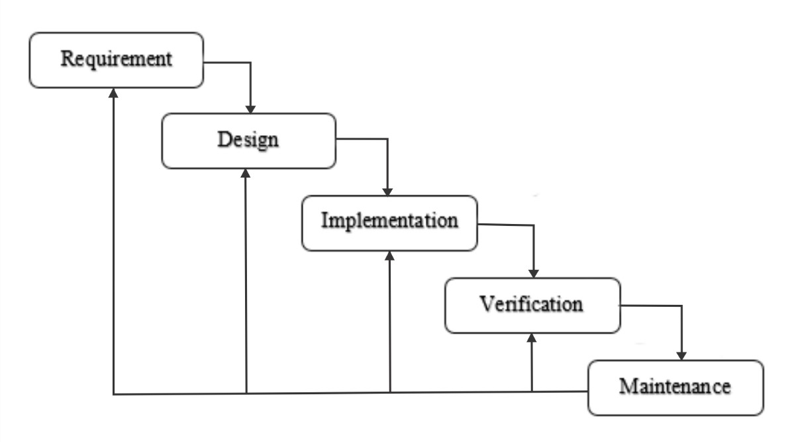

Gambar 3.1 Waterfall Model

* 1. **Requirement**

Pada tahap ini merupakan tahap pengumpulan data untuk seluruh kebutuhan perangkat lunak yang dibutuhkan. Pengumpulan data dilakukan dengan cara observasi, wawancara, atau studi literatur.

* 1. **Design**

Pada tahap ini dilakukan penerjemahan kebutuhan sistem dalam sebuah perancangan sebelum dilakukan implementasi ke dalam bentuk *coding*. Tahap ini berfokus pada struktur data, arsitektur data, arsitektur perangkat lunak, dan representasi *interface.*

* 1. **Implementation**

Implementasi merupakan tahap pemrograman. Pada tahap ini program dibuat sesuai dengan kebutuhan dan fungsi yang dibutuhkan dan diinginkan. Namun selain itu juga program di analisis apakah telah sesuaai dengan desain sistem yang dibuat.

* 1. **Verification**

Tahap pengujian program merupakan tahap yang dilakukan setelah implementasi pembuatan, dimana tahap ini bertujuan untuk mengetahui apakah sistem yang dibuat telah sesuai dengan sistem yang diharapkan dan apakah ada kesalahan yang terjadi dari implementasi program.

* 1. **Maintenance**

Tahap maintenance merupakan tahap yang dilakukan setelah sistem yang dibuat sudah jadi. Sehingga pada tahap ini merupakan tahapan pemeliharaan dan memperbaiki kesalahan apabila ditemukan suatu masalah yang tidak ditemukan pada tahap sebelumnya.

**3.4.2 Bisnis Proses**

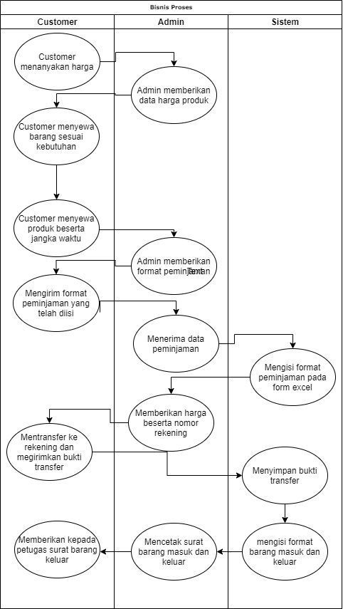

Gambar 3.2 Bisnis Proses Peminjaman

* + - * 1. **Deskripsi Bisnis Proses**

Customer menguhubungi admin melalui whatsapp untuk menanyakan harga, admin memberikan data harga. Customer akan menyewa barang dengan jangka waktu dan mencantumkan nama barang, admin memberikan format peminjaman, customer mengisi format peminjaman dan memberikan foto ktp, admin mencatat dan memberikan harga yg telah ditentukan. Customer membayar melalui atm/membayar langsung, menunjukkan bukti pembayaran, menyimpan bukti pembayaran. Admin mengirimkan barang dan memberikan surat keluar dan surat masuk. Surat keluar diberikan kepada petugas.

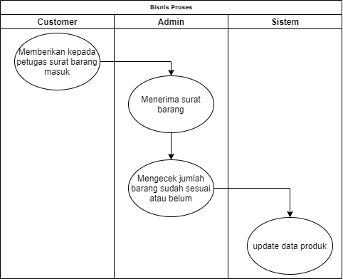

Gambar 3.3 Bisnis Proses Pengembalian

* + - * 1. **Deskripsi Bisnis Proses**

Customer mengembalikan barang dengan memberikan surat masuk, admin menerima surat barang masuk, mengecek kelengkapan barang apakah sesuai dengan jumlah peminjaman. Kemudian admin mengupdate data produk dengan menambahkan barang yang telah dikembalikan oleh customer.

* 1. **Metode Pengolahan Data**

Pada penelitian ini, dilakukan pengolahan data layanan penyewaan, data barang beserta harga yang diperoleh dari wawancara dengan admin penyewaan. Data-data tersebut akan diolah menjadi data set jawaban *chatbot* yang akan dirancang. Kemudian data set yang telah diolah akan masuk ke dalam tahapan *preprocessing*. Tahapan *preprocessing* adalah sebagai berikut:

1. *Case Folding*

*Case Folding* merupakan tahapan mengubah semua huruf menjadi huruf kecil. Dengan menerapkan proses ini akan lebih memudahkan pemrosesan kata karena dapat meminimalisir logika yang digunakan dalam proses selanjutnya.

1. *Tokenizing*

*Tokenizing* merupakan tahapan pemotongan *string input* berdasarkan tiap kata yang menyusunnya. Hasil dari proses ini adalah sekumpulan kata-kata tanpa tanda baca, angka maupun karakter.

1. *Filtering*

*Filtering* merupakan tahapan untuk menghapus setiap kata-kata yang tidak penting atau kata-kata yang tidak memiliki arti. Proses *filtering* biasa disebut *stop-words removal*. Contoh kata-kata yang dikategorikan sebagai *stop-words* yaitu: dan, dari, di, dan sebagainya.

1. *Stemming*

*Stemming* merupakan tahapan pada proses *Information Retrieval* (IR) untuk mentransformasi kata-kata yang terdapat dalam suatu dokumen ke kata-kata akar/dasar (*root word*). Proses *stemming* ini biasa digunakan dalam teks berbahasa Indonesia yang memiliki struktur imbuhan yang tetap dan mudah untuk diolah.

* 1. **Perhitungan Manual**

TF-IDF adalah proses pembobotan kalimat dengan menjumlahkan nilai setiap *token* per kalimat untuk masalah pencarian informasi. Ide pokok dalam TF-IDF adalah menghitung *weight* setiap kalimat untuk digunakan pada tahap selanjutnya. Setelah menghitung bobot kalimat, kalimat tersebut diurutkan dari bobot yang tertinggi. Sebagai contoh data respon *chatbot* yang akan digunakan dalam perhitungan TF-IDF ini termuat pada tabel 3.1

Tabel 3.1 Tabel Contoh Respon Chatbot

|  |  |
| --- | --- |
| **Kode** | **Jawaban/Respon** |
| Q | Harga sewa scaffolding |
| d1 | Penyewaan buka pada pukul 8 pagi |
| d2 | Harga sewa main frame 1,9 Rp55.000 untuk sebulan |
| d3 | Harga sewa main frame 1,9 Rp45.000 untuk 2 minggu |
| d4 | Harga sewa main frame 1,9 Rp35.000 untuk 1 minggu |
| d5 | Hari Jumat dan Minggu Libur. |

Proses TF-IDF yang berdasarkan data pada tabel 3.1 sebagai contoh perhitungan TF menggunakan proses *preprocessing*. Dalam melakukan perhitungan digunakan beberapa dokumen untuk mempermudah perhitungan TF-IDF. Hasil proses TF-IDF termuat pada tabel 3.2 dan tabel 3.3.

Tabel 3.2 Tabel Perhitungan DF

|  |  |  |  |  |  |  |  |  |
| --- | --- | --- | --- | --- | --- | --- | --- | --- |
| **Dokumen** | **q** | **d1** | **d2** | **d3** | **d4** | **d5** | **df** | **log(d/df)** |
| Harga | 1 | 0 | 1 | 1 | 1 | 0 | 4 | 1,5 |
| Sewa | 1 | 1 | 1 | 1 | 1 | 0 | 5 | 1 |
| Scaffolding | 1 | 0 | 0 | 0 | 0 | 0 | 1 | 6 |
| Buka | 0 | 1 | 0 | 0 | 0 | 0 | 1 | 6 |
| Pukul | 0 | 1 | 0 | 0 | 0 | 0 | 1 | 6 |
| Pagi | 0 | 1 | 0 | 0 | 0 | 0 | 1 | 6 |
| Main frame | 0 | 0 | 1 | 1 | 1 | 0 | 3 | 2 |
| Untuk | 0 | 0 | 1 | 0 | 0 | 0 | 1 | 6 |
| bulan | 0 | 0 | 0 | 1 | 1 | 1 | 3 | 2 |
| Minggu | 0 | 0 | 0 | 0 | 0 | 1 | 1 | 6 |
| Hari | 0 | 0 | 0 | 0 | 0 | 1 | 1 | 6 |
| Jumat | 0 | 0 | 0 | 0 | 0 | 1 | 1 | 6 |
| Libur | 1 | 0 | 1 | 1 | 1 | 0 | 4 | 1,5 |

Tabel 3.3 Tabel Perhitungan TF-IDF

|  |  |  |  |  |  |  |
| --- | --- | --- | --- | --- | --- | --- |
| **Dokumen** | **Q** | **d1** | **d2** | **d3** | **d4** | **d5** |
| Harga | 0,1761 | 0 | 0,1761 | 0,1761 | 0,1761 | 0 |
| Sewa | 0 | 0 | 0 | 0 | 0 | 0 |
| Scaffolding | 0,7782 | 0 | 0 | 0 | 0 | 0 |
| Buka | 0 | 0,7782 | 0 | 0 | 0 | 0 |
| Pukul | 0 | 0,7782 | 0 | 0 | 0 | 0 |
| Pagi | 0 | 0,7782 | 0 | 0 | 0 | 0 |
| Main frame | 0 | 0 | 0,3010 | 0,3010 | 0,3010 | 0 |
| Untuk | 0 | 0 | 0,7782 | 0 | 0 | 0 |
| Bulan | 0 | 0 | 0 | 0,3010 | 0,3010 | 0,3010 |
| Minggu | 0 | 0 | 0 | 0 | 0 | 0,7782 |
| Hari | 0 | 0 | 0 | 0 | 0 | 0,7782 |
| Jumat | 0 | 0 | 0 | 0 | 0 | 0,7782 |
| Libur | 0,1761 | 0 | 0,1761 | 0,1761 | 0,1761 | 0 |

Kemudian dihitung hasil perkalian skalar masing-masing query jawaban terhadap query key jawaban. Hasil perkalian dari setiap jawaban dengan query dijumlahkan. Proses perkalian skalar ini dapat dilihat dalam tabel 3.6.

Tabel 3.4 Tabel Perkalian Skalar

|  |  |  |  |  |  |
| --- | --- | --- | --- | --- | --- |
| **Dokumen** | **d1** | **d2** | **d3** | **d4** | **d5** |
| Harga | 0 | 0,031008 | 0,031008 | 0,031008 | 0 |
| Sewa | 0,006270 | 0,006270 | 0,006270 | 0,006270 | 0 |
| Scaffolding | 0 | 0 | 0 | 0 | 0 |
| Buka | 0 | 0 | 0 | 0 | 0 |
| Pukul | 0 | 0 | 0 | 0 | 0 |
| Pagi | 0 | 0 | 0 | 0 | 0 |
| Main frame | 0 | 0 | 0 | 0 | 0 |
| Untuk | 0 | 0 | 0 | 0 | 0 |
| Bulan | 0 | 0 | 0 | 0 | 0 |
| Minggu | 0 | 0 | 0 | 0 | 0 |
| Hari | 0 | 0 | 0 | 0 | 0 |
| Jumat | 0 | 0 | 0 | 0 | 0 |
| Libur | 0,006270 | 0,037278 | 0,037278 | 0,037278 | 0 |
| **Jumlah** | 0 | 0,031008 | 0,031008 | 0,031008 | 0 |

Langkah selanjutnya yaitu melakukan perkalian vektor tiap query key jawaban dengan query jawaban. Hasil perkalian vektor ini dapat dilihat dalam tabel 3.7.

Tabel 3.5 Tabel Perkalian Vektor

|  |  |  |  |  |  |  |
| --- | --- | --- | --- | --- | --- | --- |
| **Dokumen** | **Q** | **d1** | **d2** | **d3** | **d4** | **d5** |
| Harga | 0,031008 | 0 | 0,031008 | 0,031008 | 0,031008 | 0 |
| Sewa | 0,00627 | 0,00627 | 0,00627 | 0,00627 | 0,00627 | 0 |
| Scaffolding | 0,605519 | 0 | 0 | 0 | 0 | 0 |
| Buka | 0 | 0,605519 | 0 | 0 | 0 | 0 |
| Pukul | 0 | 0,605519 | 0 | 0 | 0 | 0 |
| Pagi | 0 | 0,605519 | 0 | 0 | 0 | 0 |
| Main frame | 0 | 0 | 0,090619 | 0,090619 | 0,090619 | 0 |
| Untuk | 0 | 0 | 0,605519 | 0 | 0 | 0 |
| Bulan | 0 | 0 | 0 | 0,090619 | 0,090619 | 0,090619 |
| Minggu | 0 | 0 | 0 | 0 | 0 | 0,605519 |
| Hari | 0 | 0 | 0 | 0 | 0 | 0,605519 |
| Jumat | 0 | 0 | 0 | 0 | 0 | 0,605519 |
| Libur | 0,642797 | 1,822828 | 0,733416 | 0,218516 | 0,218516 | 1,907177 |
| **Jumlah** | 0,031008 | 0 | 0,031008 | 0,031008 | 0,031008 | 0 |
| **Jumlah Akar** | 0,006270 | 0,006270 | 0,006270 | 0,006270 | 0,006270 | 0 |

Langkah terakhir adalah menghitung nilai *Cosine Similarity* dengan rumus seperti yang tercantum dalam rumus 2.10.1. Hasil perhitungan *Cosine Similarity* dapat dilihat dalam tabel 3.6.

Tabel 3.6 Tabel Hasil Perhitungan Similarity

|  |  |  |  |
| --- | --- | --- | --- |
| **Kode** | **Dokumen** | **Nilai Similarity** | **Persentase** |
| **d1** | Penyewaan buka pada pukul 8 pagi | 0,005792 | 0,58% |
| **d2** | Harga sewa main frame 1,9 Rp55.000 untuk sebulan | 0,032241 | 3,22% |
| **d3** | Harga sewa main frame 1,9 Rp45.000 untuk 2 minggu | 0,093118 | 9,31% |
| **d4** | Harga sewa main frame 1,9 Rp35.000 untuk 1 minggu | 0,170595 | 17,06% |
| **d5** | Hari Jumat dan Minggu Libur. | 0 | 0% |

Berdasarkan hasil perhitungan *Cosine Similarity* pada tabel di atas, maka bisa disimpulkan jika respon pada dokumen ke-2 merupakan respon yang paling mendekati dari pertanyaan yang diajukan oleh user.

**BAB IV. ANALISIS DAN PERANCANGAN SISTEM**

* 1. **Gambaran Umum Sistem**

Sistem *chatbot* berbasis *web* berdasarkan data barang dari CV Penyewaan digunakan untuk memberikan respon terhadap pertanyaan *customer* yang diajukan kepada sistem *chatbot*. Sistem ini menggunakan algoritma TF-IDF dan *Cosine Similarity* untuk mencari jawaban terbaik yang akan diberikan oleh sistem berdasarkan *input* dari *customer*. Algoritma TF-IDF digunakan untuk memberikan pembobotan kata pada setiap data jawaban yang ada di sistem. Kemudian dilanjutkan dengan metode *Cosine Similarity* untuk menghitung similaritas antara *input* dari *customer* dengan data jawaban yang ada pada sistem. Sistem *chatbot* ini menggunakan bahasa pemrograman PHP dan *MySQL* sebagai *database*-nya. Dengan adanya sistem ini, diharapkan *customer* tidak akan merasa kesulitan dalam mencari informasi seputar layanan dan produk yang ditawarkan oleh CV Penyewaan. Adapun alur aplikasi *chatbot* ini dijelaskan pada gambar 4.1

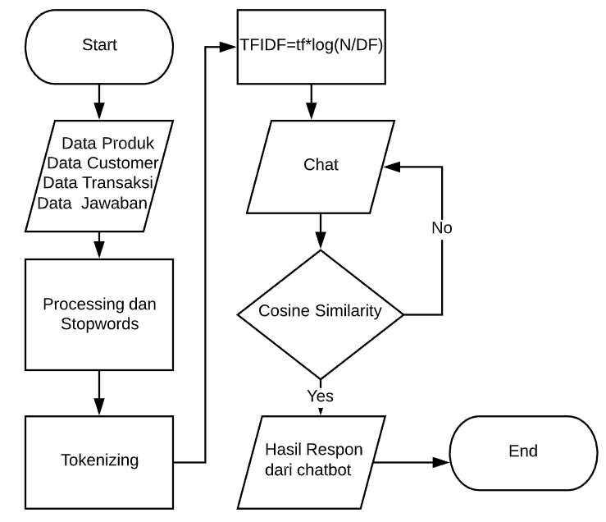

Gambar 4.1 Flowchart Alur Proses Chatbot

* 1. **Analisa Permasalahans**

Permasalahan yang terjadi adalah *customer service* memiliki waktu kerja dan seringkali tidak bisa melayani pertanyaan dari *customer* selama 24 jam nonsto. Hal ini menyebabkan *customer* harus menunggu lama untuk mendapatkan jawaban dari informasi yang mereka tanyakan kepada *customer service* sesuai dengan jam bertanya.

* 1. **Analisa Kebutuhan Non Fungsional**

Terdapat beberapa analisa kebutuhan non fungsional meliputi kebutuhan perangkat lunak (*software*) dan perangkat keras (*hardware*). Berikut adalah rincian kebutuhan sistem yang akan dibuat:

* + 1. Perangkat Lunak (*Software*)

Spesifikasi umum perangkat lunak yang digunakan dalam pembuatan sistem tercantum dalam tabel 4.1.

Tabel 4. 1 Spesifikasi Minimum Perangkat Lunak

|  |  |
| --- | --- |
| ***Software*** | **Keterangan** |
| Windows 10 | Sistem operasi yang digunakan untuk menjalankan program *chatbot*. |
| Visual Studio Code | Aplikasi *text editor* yang digunakan untuk menulis kode program. |
| Apache HTTP Server | Sebagai *web server* dari aplikasi *chatbot* yang akan dibuat. |
| MySQL | Sebagai *Database Management System* (DBMS) untuk menyimpan data. |
| PHP | Sebagai bahasa pemrograman utama yang digunakan untuk membuat aplikasi *chatbot*. |

* + 1. Perangkat Keras (*Hardware*)

Spesifikasi umum perangkat keras yang digunakan dalam pembuatan sistem dapat dilihat pada tabel 4.2.

Tabel 4. 2 Spesifikasi Minimum Perangkat Keras

|  |  |
| --- | --- |
| ***Hardware*** | **Keterangan** |
| *Processor* | AMD Dual-Core A4-9120 APU 2.2 GHz |
| RAM | 4 GB |
| *Hard disk* | 500 GB |
| *Monitor* | Disesuaikan |
| Perangkat *Input* | *Keyboard* dan *Mouse* |

* 1. **Analisa Kebutuhan Fungsional**

Kebutuhan fungsional adal ah kebutuhan yang berisi proses yang dilakukan oleh sistem. Dalam hal ini *customer* dapat menggunakan layanan yang ada pada sistem. Layanan yang dimaksud adalah sebagai berikut:

1. Sistem dapat *load dataset* dari *database.*
2. Sistem dapat menerima *input* pertanyaan dari *customer*.
3. Sistem dapat melakukan perhitungan TF-IDF.
4. Sistem dapat melakukan perhitungan *Cosine Similarity*.
5. Sistem dapat memberikan respon jawaban berdasarakan apa yang telah di-*input*-kan *customer*.
   1. **Analisis Data**

Analisis data adalah proses pengolahan dan penghitungan dari seluruh data yang sudah diperoleh dari penelitian yang telah dilakukan secara sistematis. Analisis data yang digunakan pada penelitian ini untuk menguji variabel yang ada adalah penghitungan bobot tiap kata dan menghitung kemiripan kata untuk mendapatkan jawaban yang diharapkan sesuai dengan pertanyaan yang diajukan oleh customer.

Namun sebelum data diuji perlu dahulu dilakukan uji perhitungan manual guna melihat hasil apakah akan sesuai dengan jawaban yang nantinya diharapkan. Jika hasil yang diperlihatkan kemiripan tinggi maka uji yang dilakukan sesuai dengan harapan jawaban yang diinginkan.

* 1. **Perancangan Sistem**

4.5.1 *Use Case*

*Use Case* merupakan sebuah teknik yang digunakan dalam pengembangan sebuah *software* atau sistem informasi untuk menangkap kebutuhan fungsional dari sistem yang bersangkutan. *Use Case* menjelaskan interaksi yang terjadi antara aktor, yaitu inisiator dari sistem itu sendiri, dengan sistem yang ada. Sebuah *Use Case* direpresentasikan dengan langkah yang sederhana. *Use Case* pada sistem ini dapat dilihat pada gambar 4.2.

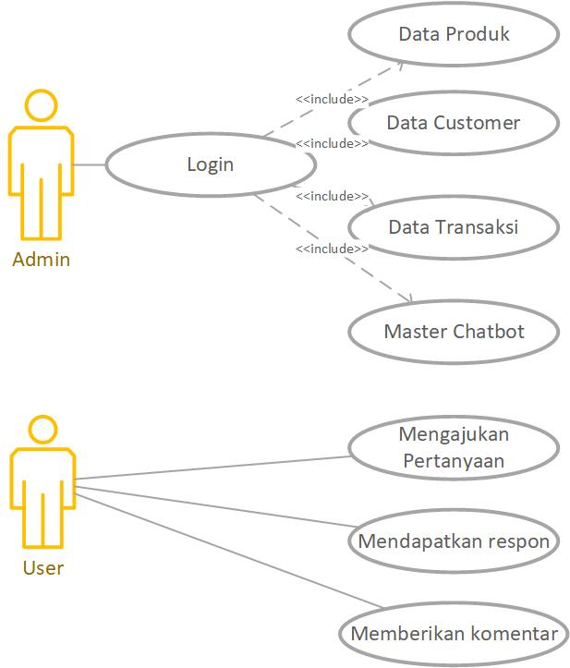

Gambar 4.2 Use Case

4.5.1.1 Deskripsi *Use Case*

Deskripsi *Use Case* bertujuan untuk memberikan gambaran umum tentang fungsional suatu proses yang di dalamnya melibatkan sebuah sistem.

Tabel 4. 3 Deskripsi Use Case

|  |  |  |
| --- | --- | --- |
| **No.** | ***Use Case*** | **Deskripsi** |
| 1 | Melakukan login | Melakukan login untuk dapat mengakses sistem |
| 2 | Mengelola data produk | Menambah, mengubah dan menghapus data produk |
| 3 | Mengelola data *customer* | Menambah, mengubah dan menghapus data *customer* |
| 4 | Mengelola data transaksi | Menambah, mengubah dan menghapus data transaksi |
| 5 | Mengelola data *chatbot* | Menambah, mengubah, menghapus dan melakukan perhitungan data *chatbot* |
| 6 | Mengajukan pertanyaan | Melakukan *input* pertanyaan pada sistem mengenai informasi yang diharapkan *customer* |
| 7 | Mendapatkan respon | Mendapatkan respon sesuai dengan hasil yang di-*input* oleh *customer* |

4.5.1.2 Skenario *Use Case*

Skenario *Use Case* berisi uraian nama, aktor yang berhubungan dengan *use case* tersebut, tujuan dari *use case*, deskripsi tentang *use case,* pra-kondisi yang harus dipenuhi dan pasca-kondisi yang diharapkan setelah berjalannya fungsional *use case*.

1. Melakukan *login*

Tabel 4. 4 Skenario Use Case Melakukan Login

|  |  |
| --- | --- |
| **Nama Use Case** | Melakukan *login* |
| **Aktor** | Admin |
| **Tujuan** | Admin bisa masuk ke dalam sistem |
| **Kondisi Awal** | - |
| **Skenario** | 1. Admin mengisi username dan password 2. Jika sesuai, tampil halaman *dashboard* sistem 3. Jika tidak sesuai, tampil notifikasi username dan password tidak valid |
| **Invariant 1** | - |

1. Mengelola data layanan percetakan

Tabel 4. 5 Skenario Use Case Mengelola Data Produk

|  |  |
| --- | --- |
| **Nama Use Case** | Mengelola data produk |
| **Aktor** | Admin |
| **Tujuan** | Admin dapat menambah, mengubah dan menghapus data produk |
| **Kondisi Awal** | Admin sudah login |
| **Skenario** | 1. Admin melihat data produk 2. Admin menambah data produk 3. Admin menyimpan data produk |
| **Invariant 1** | Admin mengubah data produk |
| **Invariant 2** | Admin menghapus data produk |

1. Mengelola data pelanggan

Tabel 4. 6 Skenario Use Case Mengelola Data Pelanggan

|  |  |
| --- | --- |
| **Nama Use Case** | Mengelola data *customer* |
| **Aktor** | Admin |
| **Tujuan** | Admin dapat menambah, mengubah dan menghapus data *customer* |
| **Kondisi Awal** | Admin sudah login |
| **Skenario** | 1. Admin melihat data *customer* 2. Admin menambah data *customer* 3. Admin menyimpan data *customer* |
| **Invariant 1** | Admin mengubah data *customer* |
| **Invariant 2** | Admin menghapus data *customer* |

1. Mengelola data transaksi

Tabel 4. 7 Skenario Use Case Mengelola Data Transaksi

|  |  |
| --- | --- |
| **Nama Use Case** | Mengelola data transaksi |
| **Aktor** | Admin |
| **Tujuan** | Admin dapat melihat, menambah dan menghapus data transaksi percetakan |
| **Kondisi Awal** | Admin sudah login |
| **Skenario** | 1. Admin melihat data transaksi 2. Admin mengisi form transaksi 3. Admin menyimpan data transaksi |
| **Invariant 1** | Admin menambah keranjang data transaksi penyewaan |
| **Invariant 2** | Admin merubah data transaksi penyewaan |
| **Invariant 3** | Admin menghapus data transaksi penyewaan |

1. Mengelola data *chatbot*

Tabel 4. 8 Skenario Use Case Mengelola Data Chatbot

|  |  |
| --- | --- |
| **Nama Use Case** | Mengelola data *chatbot* |
| **Aktor** | Admin |
| **Tujuan** | Admin dapat menambah, mengubah, menghapus dan melakukan perhitungan data *chatbot* |
| **Kondisi Awal** | Admin sudah login |
| **Skenario** | 1. Admin melihat data *chatbot* 2. Admin menambah data *chatbot* 3. Admin menyimpan data *chatbot* 4. Admin melakukan perhitungan TF-IDF pada data *chatbot* 5. Admin melihat hasil perhitungan data *chatbot* |
| **Invariant 1** | Admin mengubah data  *chatbot* |
| **Invariant 2** | Admin menghapus data *chatbot* |

1. Mengajukan pertanyaan pada sistem

Tabel 4. 9 Skenario Use Case Mengajukan Pertanyaan pada Sistem

|  |  |
| --- | --- |
| **Nama Use Case** | Mengajukan pertanyaan pada sistem |
| **Aktor** | *User* |
| **Tujuan** | *User* dapat melakukan *input* pertanyaan pada sistem |
| **Kondisi Awal** | - |
| **Skenario** | 1. *User* mengisikan pertanyaan pada form *input chatbot* 2. *User* menekan tombol *submit* |
| **Invariant 1** | - |

1. Mendapatkan respon dari *chatbot*

Tabel 4. 10 Skenario Use Case Mendapatkan Respon dari Chatbot

|  |  |
| --- | --- |
| **Nama Use Case** | Mendapatkan respon dari *chatbot* |
| **Aktor** | *User* |
| **Tujuan** | *User* dapat menerima respon atas pertanyaan yang telah dimasukan sebelumnya |
| **Kondisi Awal** | *User* telah melakukan *input* pertanyaan |
| **Skenario** | 1. Sistem menerima *input* dari user 2. Sistem melakukan perhitungan *similaritas* terhadap *input* dari *user* 3. Sistem melakukan pencarian respon yang memiki similaritas tertinggi 4. User akan menerima respon dari sistem terkait pertanyaan yang diajukan |
| **Invariant 1** | Sistem akan memunculkan respon ketidaktahuan apabila pertanyaan dari *user* tidak cocok pada jawaban apapun |

1. Memberikan komentar

Tabel 4. 10 Skenario Use Case Memberikan komentar

|  |  |
| --- | --- |
| **Nama Use Case** | Memberikan komentar ke dalam sistem |
| **Aktor** | *User* |
| **Tujuan** | *User* dapat memberikan komentar ke dalam sistem |
| **Kondisi Awal** | *User* telah melakukan input komentar |
| **Skenario** | * 1. Sistem menerima *input* dari user   2. Sistem menerima komentar dari *user* |
| **Invariant 1** | Sistem akan memunculkan respon ketidaktahuan apabila pertanyaan dari *user* tidak cocok pada jawaban apapun |

4.5.2 *Flowchart*

*Flowchart* adalah suatu bagan dengan simbol-simbol tertentu yang menggambarkan urutan proses secara mendetail dan hubungan antara suatu proses (instruksi) dengan proses lainnya dalam suatu program. Dalam sistem ini dijabarkan *flowchart* proses pembobotan TF-IDF dan perhitungan *Cosine Similarity*.

4.5.2.1 *Flowchart* Pembobotan TF-IDF

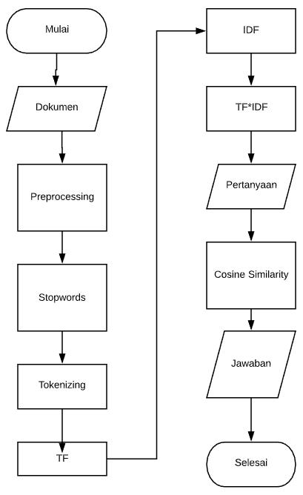

Gambar 4.3 Flowchart Pembobotan TF-IDF

4.5.2.2 *Flowchart* Perhitungan *Cosine Similarity*

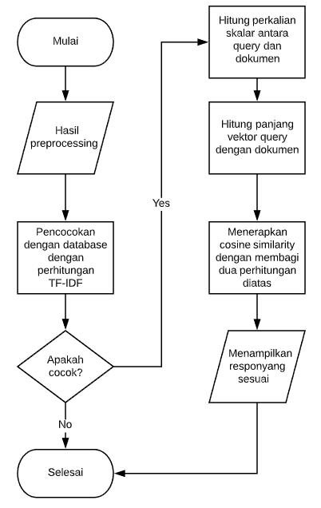

Gambar 4.4 Flowchart Perhitungan Cosine Similarity

4.5.3 *Data Flow Diagram* (DFD)

*Data Flow Diagram* (DFD) adalah suatu diagram yang menggunakan notasi-notasi untuk menggambarkan arus dari data pada suatu sistem atau menjelaskan proses kerja suatu sistem, yang penggunaanya sangat membantu untuk memahami sistem secara logika, terstruktur dan jelas.

4.5.3.1 *Context Diagram*

Context Diagram merupakan tingkatan tertinggi dalam aliran data diagram dan hanya memuat satu proses, menunjukkan sistem secara keseluruhan. Semua entitas eksternal yang ditunjukkan pada diagram konteks berikut aliran data utama menuju ke sistem. *Context Diagram* pada sistem ini ditunjukkan dalam gambar 4.5

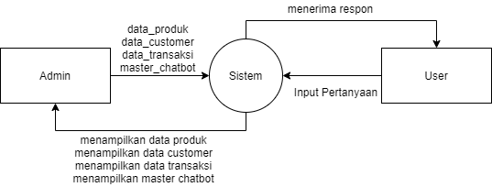

Gambar 4.5 Context Diagram

4.5.3.2 DFD Level 1

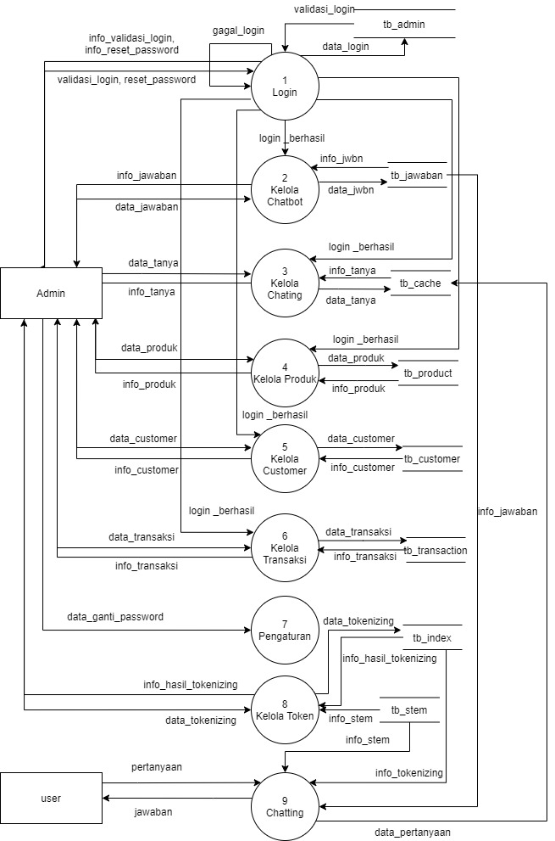

Gambar 4.6 DFD Level 1

4.5.3.3 DFD Level 2

1. DFD Level 2 Proses 1

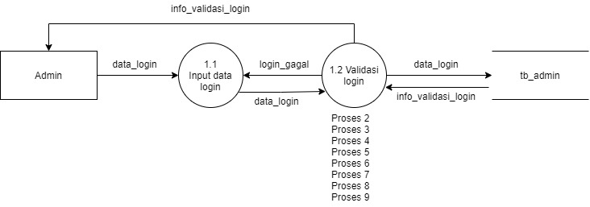

Gambar 4.7 DFD Level 2 Proses 1

* + - 1. DFD Level 2 Proses 2

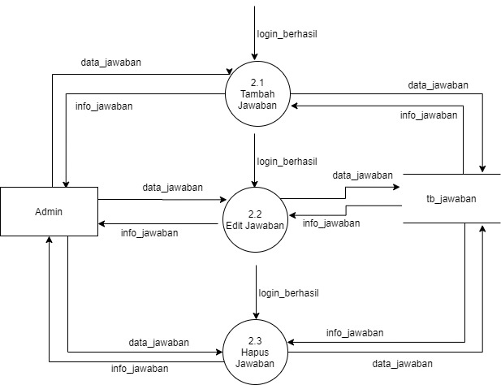

Gambar 4.8 DFD Level 2 Proses 2

* + - 1. DFD Level 2 Proses 3

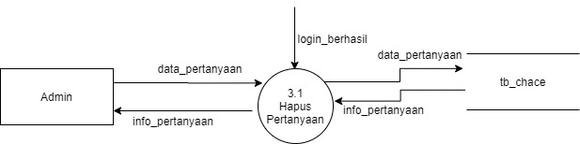

Gambar 4.9 DFD Level 2 Proses 3

* + - 1. DFD Level 2 Proses 4

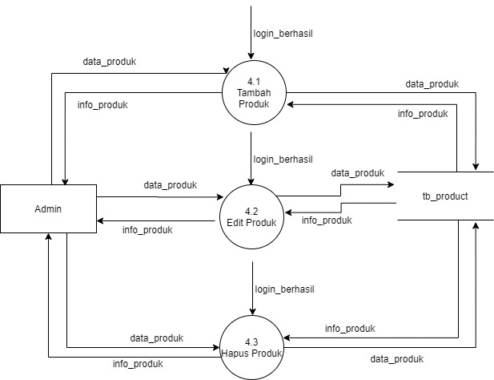

Gambar 4.10 DFD Level 2 Proses 4

* + - 1. DFD Level 2 Proses 5

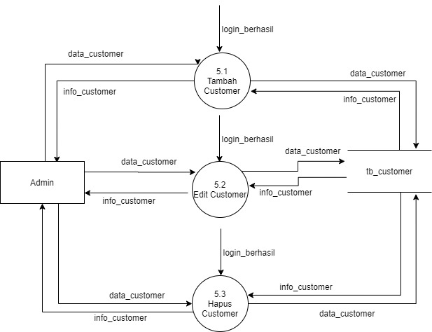

Gambar 4.11 DFD Level 2 Proses 5

* + - 1. DFD Level 2 Proses 6

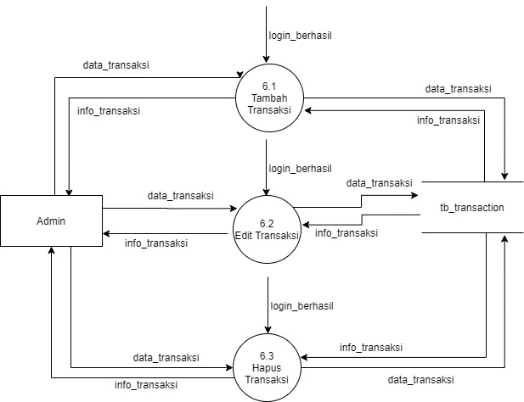

Gambar 4.12 DFD Level 2 Proses 6

* + - 1. DFD Level 2 Proses 7

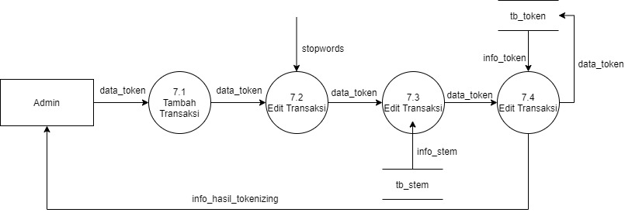

Gambar 4.13 DFD Level 2 Proses 7

* + - 1. DFD Level 2 Proses 8

Gambar 4.14 DFD Level 2 Proses 8

* + - 1. DFD Level 2 Proses 9

Gambar 4.15 DFD Level 2 Proses 9

4.5.4 Spesifikasi Proses

Tabel 4.11 Spesifikasi proses login

|  |  |
| --- | --- |
| No. Proses | 1 |
| Nama | Login |
| Deskripsi | Proses yang digunakan ketika akan mengakses halaman admin *chatbot*. |
| Data Masuk | data_login |
| Data Keluar | info_validasi_login, login_berhasil, login_gagal |
| Logika Proses | 1. Jika pengguna sudah login sistem akan menampilkan layar *dashboard*. 2. Jika belum, lanjut ke no. 3. 3. Sistem menampilkan halaman login. 4. Pengguna mengisi data login (*username* dan *password*). 5. Setelah pengguna tekan tombol login, sistem akan memeriksa data login ke *database* tabel admin. 6. Jika data ditemukan dan *username*/*password* benar, maka sistem akan menampilkan layar utama dari halaman admin yang berisi menu-menu untuk mengakses proses-proses 2,3,4,5,6,7,8. 7. Jika data tidak ditemukan atau *username*/*password* salah, maka sistem akan menampilkan pesan gagal login dan sistem akan menampilkan halaman login kembali. |

Tabel 4.12 Spesifikasi proses kelola jawaban

|  |  |
| --- | --- |
| No. Proses | 2 |
| Nama | Kelola Jawaban |
| Deskripsi | Proses yang digunakan untuk mengelola jawaban dari pertanyaan yang mungkin akan ditanyakan oleh user. |
| Data Masuk | data_jawaban, login_berhasil |
| Data Keluar | info_jawaban |
| Logika Proses | 1. Dalam halaman kelola jawaban terdapat proses tambah jawaban, edit jawaban, dan hapus jawaban. 2. Tambah jawaban ditekan akan menampilkan form tambah jawaban. 3. Edit jawaban ditekan akan menampilkan form edit jawaban untuk jawaban yang dimaksud. 4. Hapus jawaban ditekan akan menampilkan konfirmasi penghapusan data jawaban. |

Tabel 4.12 Spesifikasi proses kelola chating

|  |  |
| --- | --- |
| No. Proses | 3 |
| Nama | Kelola Pertanyaan |
| Deskripsi | Proses yang digunakan untuk mengelola pertanyaan dari yang diajukan oleh user. |
| Data Masuk | data_pertanyaan, login_berhasil |
| Data Keluar | info_pertanyaan |
| Logika Proses | 1. Dalam halaman kelola pertanyaan terdapat proses hapus pertanyaan. 2. Hapus jawaban ditekan akan menampilkan konfirmasi penghapusan data jawaban. |

Tabel 4. 13 Spesifikasi kelola layanan

|  |  |
| --- | --- |
| No. Proses | 4 |
| Nama | Kelola Layanan |
| Deskripsi | Proses yang digunakan untuk mengelola layanan percetakan yang tersedia. |
| Data Masuk | data_layanan_cetakan, login_berhasil |
| Data Keluar | info_layanan_cetakan |
| Logika Proses | 1. Dalam halaman kelola layanan terdapat proses tambah layanan, edit layanan, dan hapus layanan. 2. Tambah layanan ditekan akan menampilkan form tambah layanan. 3. Edit layanan ditekan akan menampilkan form edit layanan untuk layanan yang dimaksud. 4. Hapus layanan ditekan akan menampilkan konfirmasi penghapusan data layanan. |

Tabel 4. 14 Spesifikasi kelola pelanggan

|  |  |
| --- | --- |
| No. Proses | 5 |
| Nama | Kelola Pelanggan |
| Deskripsi | Proses yang digunakan untuk mengelola pelanggan dari percetakan. |
| Data Masuk | data_pelanggan, login_berhasil |
| Data Keluar | info_pelanggan |
| Logika Proses | 1. Dalam halaman kelola pelanggan terdapat proses tambah pelanggan, edit pelanggan, dan hapus pelanggan. 2. Tambah pelanggan ditekan akan menampilkan form tambah pelanggan. 3. Edit pelanggan ditekan akan menampilkan form edit pelanggan untuk pelanggan yang dimaksud. 4. Hapus pelanggan ditekan akan menampilkan konfirmasi penghapusan data pelanggan. |

Tabel 4. 14 Spesifikasi kelola pelanggan

|  |  |
| --- | --- |
| No. Proses | 6 |
| Nama | Kelola Pelanggan |
| Deskripsi | Proses yang digunakan untuk mengelola pelanggan dari percetakan. |
| Data Masuk | data_pelanggan, login_berhasil |
| Data Keluar | info_pelanggan |
| Logika Proses | 1. Dalam halaman kelola pelanggan terdapat proses tambah pelanggan, edit pelanggan, dan hapus pelanggan. 2. Tambah pelanggan ditekan akan menampilkan form tambah pelanggan. 3. Edit pelanggan ditekan akan menampilkan form edit pelanggan untuk pelanggan yang dimaksud. 4. Hapus pelanggan ditekan akan menampilkan konfirmasi penghapusan data pelanggan. |

Tabel 4. 14 Spesifikasi kelola pelanggan

|  |  |
| --- | --- |
| No. Proses | 7 |
| Nama | Kelola Pelanggan |
| Deskripsi | Proses yang digunakan untuk mengelola pelanggan dari percetakan. |
| Data Masuk | data_pelanggan, login_berhasil |
| Data Keluar | info_pelanggan |
| Logika Proses | 1. Dalam halaman kelola pelanggan terdapat proses tambah pelanggan, edit pelanggan, dan hapus pelanggan. 2. Tambah pelanggan ditekan akan menampilkan form tambah pelanggan. 3. Edit pelanggan ditekan akan menampilkan form edit pelanggan untuk pelanggan yang dimaksud. 4. Hapus pelanggan ditekan akan menampilkan konfirmasi penghapusan data pelanggan. |

Tabel 4. 14 Spesifikasi kelola pelanggan

|  |  |
| --- | --- |
| No. Proses | 8 |
| Nama | Kelola Pelanggan |
| Deskripsi | Proses yang digunakan untuk mengelola pelanggan dari percetakan. |
| Data Masuk | data_pelanggan, login_berhasil |
| Data Keluar | info_pelanggan |
| Logika Proses | 1. Dalam halaman kelola pelanggan terdapat proses tambah pelanggan, edit pelanggan, dan hapus pelanggan. 2. Tambah pelanggan ditekan akan menampilkan form tambah pelanggan. 3. Edit pelanggan ditekan akan menampilkan form edit pelanggan untuk pelanggan yang dimaksud. 4. Hapus pelanggan ditekan akan menampilkan konfirmasi penghapusan data pelanggan. |

Tabel 4. 14 Spesifikasi kelola pelanggan

|  |  |
| --- | --- |
| No. Proses | 9 |
| Nama | Kelola Pelanggan |
| Deskripsi | Proses yang digunakan untuk mengelola pelanggan dari percetakan. |
| Data Masuk | data_pelanggan, login_berhasil |
| Data Keluar | info_pelanggan |
| Logika Proses | 1. Dalam halaman kelola pelanggan terdapat proses tambah pelanggan, edit pelanggan, dan hapus pelanggan. 2. Tambah pelanggan ditekan akan menampilkan form tambah pelanggan. 3. Edit pelanggan ditekan akan menampilkan form edit pelanggan untuk pelanggan yang dimaksud. 4. Hapus pelanggan ditekan akan menampilkan konfirmasi penghapusan data pelanggan. |

* 1. **Perancangan Basisdata**

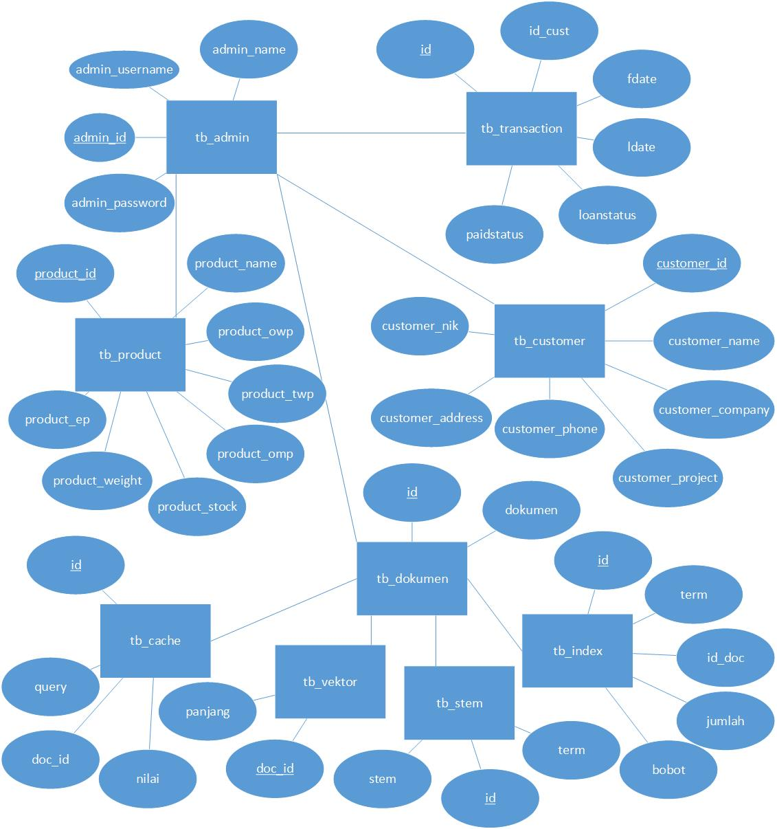

Gambar 4.16 Entitas Relationship Diagram

Tabel Admin

Nama Tabel : tb_admin

Deskripsi : Berisi data admin

Tabel 4 Tabel Admin

|  |  |  |  |
| --- | --- | --- | --- |
| No. | Nama Field | Tipe Data | Keterangan |
| 1. | Admin_id | Int(11) | AutoIncrement, PK |
| 2. | Admin_name | Varchar(128) |  |
| 3. | Admin_username | Varchar(15) |  |
| 4. | Admin_password | Varchar(15) |  |

Tabel Cache

Nama Tabel : tb_cache

Deskripsi : Berisi data cache

Tabel 4 Tabel Cache

|  |  |  |  |
| --- | --- | --- | --- |
| No. | Nama Field | Tipe Data | Keterangan |
| 1. | Id | Int(11) | AutoIncrement, PK |
| 2. | Query | Varchar(255) |  |
| 3. | Doc_id | Int(11) | FK |
| 4. | Nilai | float |  |

Tabel Customer

Nama Tabel : tb_customer

Deskripsi : Berisi data customer

Tabel 4 Tabel Customer

|  |  |  |  |
| --- | --- | --- | --- |
| No. | Nama Field | Tipe Data | Keterangan |
| 1. | customer_id | Int(5) | AutoIncrement, PK |
| 2. | customer_nik | Varchar(20) |  |
| 3. | customer_name | Varchar(255) |  |
| 4. | customer_address | Text |  |
| 5. | Customer_phone | Varchar(20) |  |
| 6. | Customer_company | Varchar(150) |  |
| 7. | Customer_project | Varchar(150) |  |

Tabel Dokumen

Nama Tabel : tb_dokumen

Deskripsi : Berisi data dokumen

Tabel 4 Tabel Dokumen

|  |  |  |  |
| --- | --- | --- | --- |
| No. | Nama Field | Tipe Data | Keterangan |
| 1. | id | Int(5) | AutoIncrement, PK |
| 2. | dokumen | Varchar(255) |  |

Tabel Index

Nama Tabel : tb_index

Deskripsi : Berisi data index

Tabel 4 Tabel Index

|  |  |  |  |
| --- | --- | --- | --- |
| No. | Nama Field | Tipe Data | Keterangan |
| 1. | id | Int(11) | AutoIncrement, PK |
| 2. | Term | Varchar(255) |  |
| 3. | Id_doc | Int(11) | FK |
| 4. | jumlah | int(11) |  |
| 5. | bobot | Float |  |

Tabel Produk

Nama Tabel : tb_product

Deskripsi : Berisi data produk

Tabel 4 Tabel Produk

|  |  |  |  |
| --- | --- | --- | --- |
| No. | Nama Field | Tipe Data | Keterangan |
| 1. | product_id | Int(11) | AutoIncrement, PK |
| 2. | product_name | Varchar(25) |  |
| 3. | product_owp | int(5) |  |
| 4. | product_twp | int(5) |  |
| 5. | Product_omp | Int(5) |  |
| 6. | Product_ep | Int(5) |  |
| 7. | Product_stock | Int(3) |  |
| 8. | Product_weight | Int(5) |  |

Tabel Stem

Nama Tabel : tb_stem

Deskripsi : Berisi data stem

Tabel 4 Tabel Stem

|  |  |  |  |
| --- | --- | --- | --- |
| No. | Nama Field | Tipe Data | Keterangan |
| 1. | id | Int(11) | AutoIncrement, PK |
| 2. | term | Varchar(255) |  |
| 3. | stem | varchar(255) |  |

Tabel Transaksi

Nama Tabel : tb_transaction

Deskripsi : Berisi data transaksi

Tabel 4 Tabel Transaksi

|  |  |  |  |
| --- | --- | --- | --- |
| No. | Nama Field | Tipe Data | Keterangan |
| 1. | id | Int(11) | AutoIncrement, PK |
| 2. | Id_cust | Int(5) | FK |
| 3. | fdate | date |  |
| 4. | ldate | date |  |
| 5. | loanstatus | Varchar(20) |  |
| 6. | paidstatus | Varchar(20) |  |

Tabel Vektor

Nama Tabel : tb_vektor

Deskripsi : Berisi data vektor

Tabel 4 Tabel Vektor

|  |  |  |  |
| --- | --- | --- | --- |
| No. | Nama Field | Tipe Data | Keterangan |
| 1. | Doc_id | Int(11) | AutoIncrement, PK |
| 2. | panjang | float |  |

* 1. **Perancangan Antar Muka Pengguna**
  2. Halaman awal

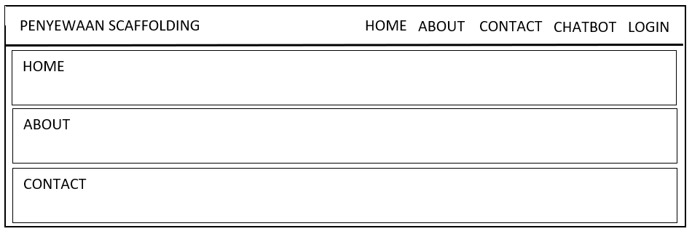

Gambar 4.17 Mockup Halaman Awal Sistem

* 1. Halaman Chat

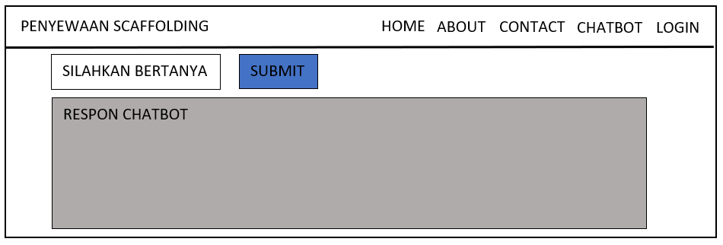

Gambar 4.18 Mockup Halaman Chat

* 1. Halaman Login

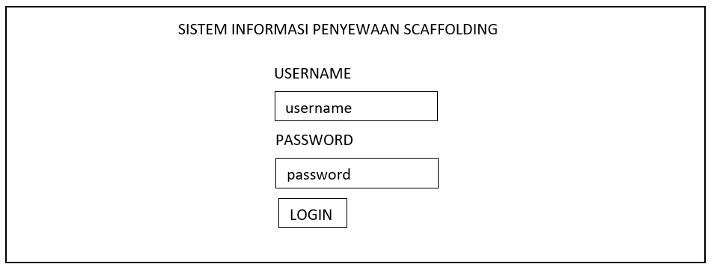

Gambar 4.19 Mockup Halaman Login

* 1. Halaman Admin

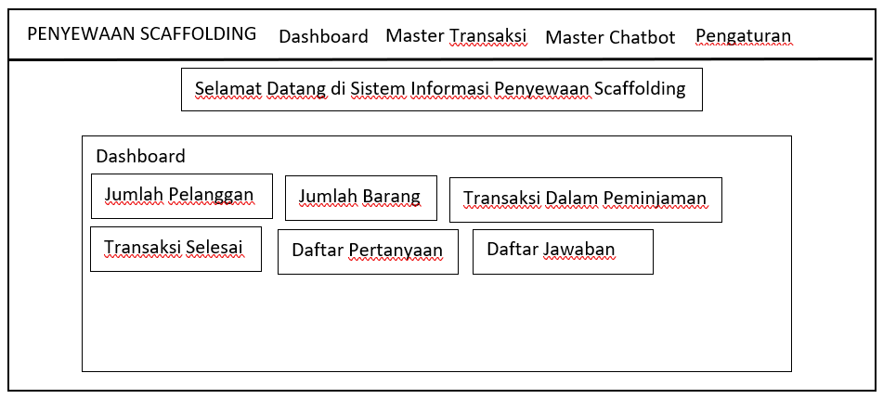

Gambar 4.20 Mockup Halaman Utama Admin

* 1. Halaman Master Chatbot

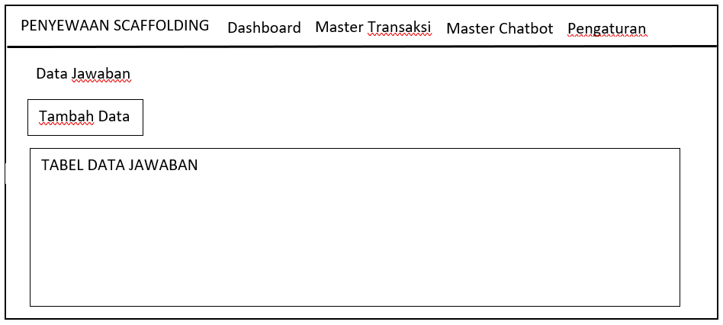

Gambar 4.21 Mockup Halaman Data Jawaban

* 1. Halaman Penghitungan TF-IDF

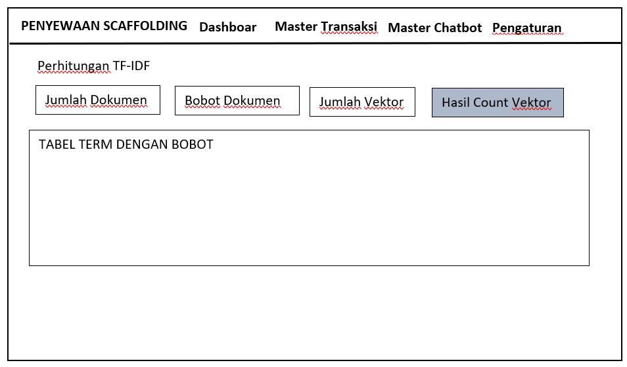

Gambar 4.22 Mockup Halaman Perhitungan TF-IDF

* 1. Halaman Pertanyaan

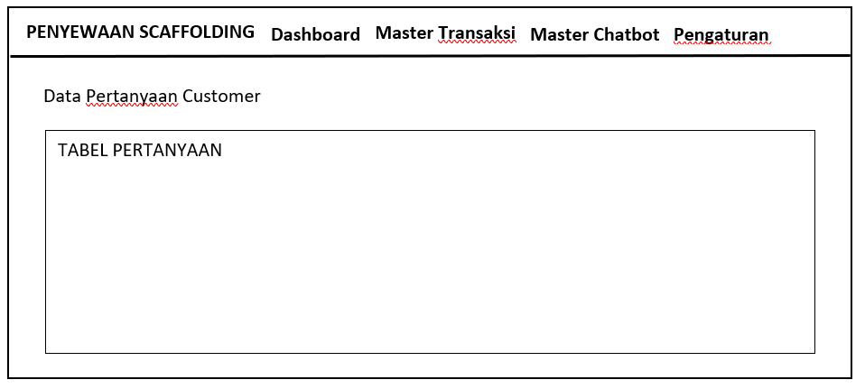

Gambar 4.23 Mockup Halaman Data Pertanyaan

**BAB V. IMPLEMENTASI DAN PENGUJIAN**

* 1. **Implementasi Basisdata**

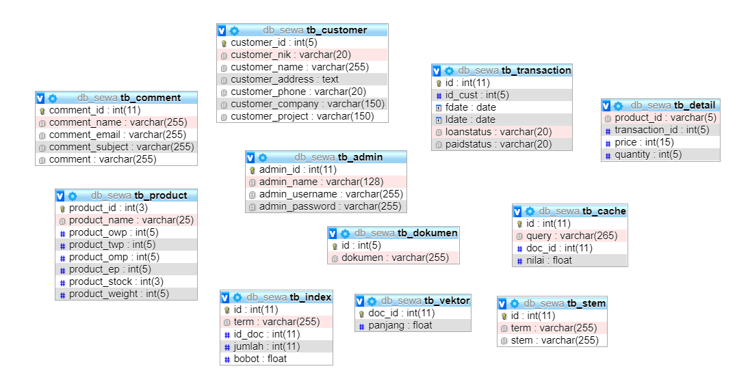

Gambar 5.1 Struktur Database

* 1. **Implementasi Sistem**

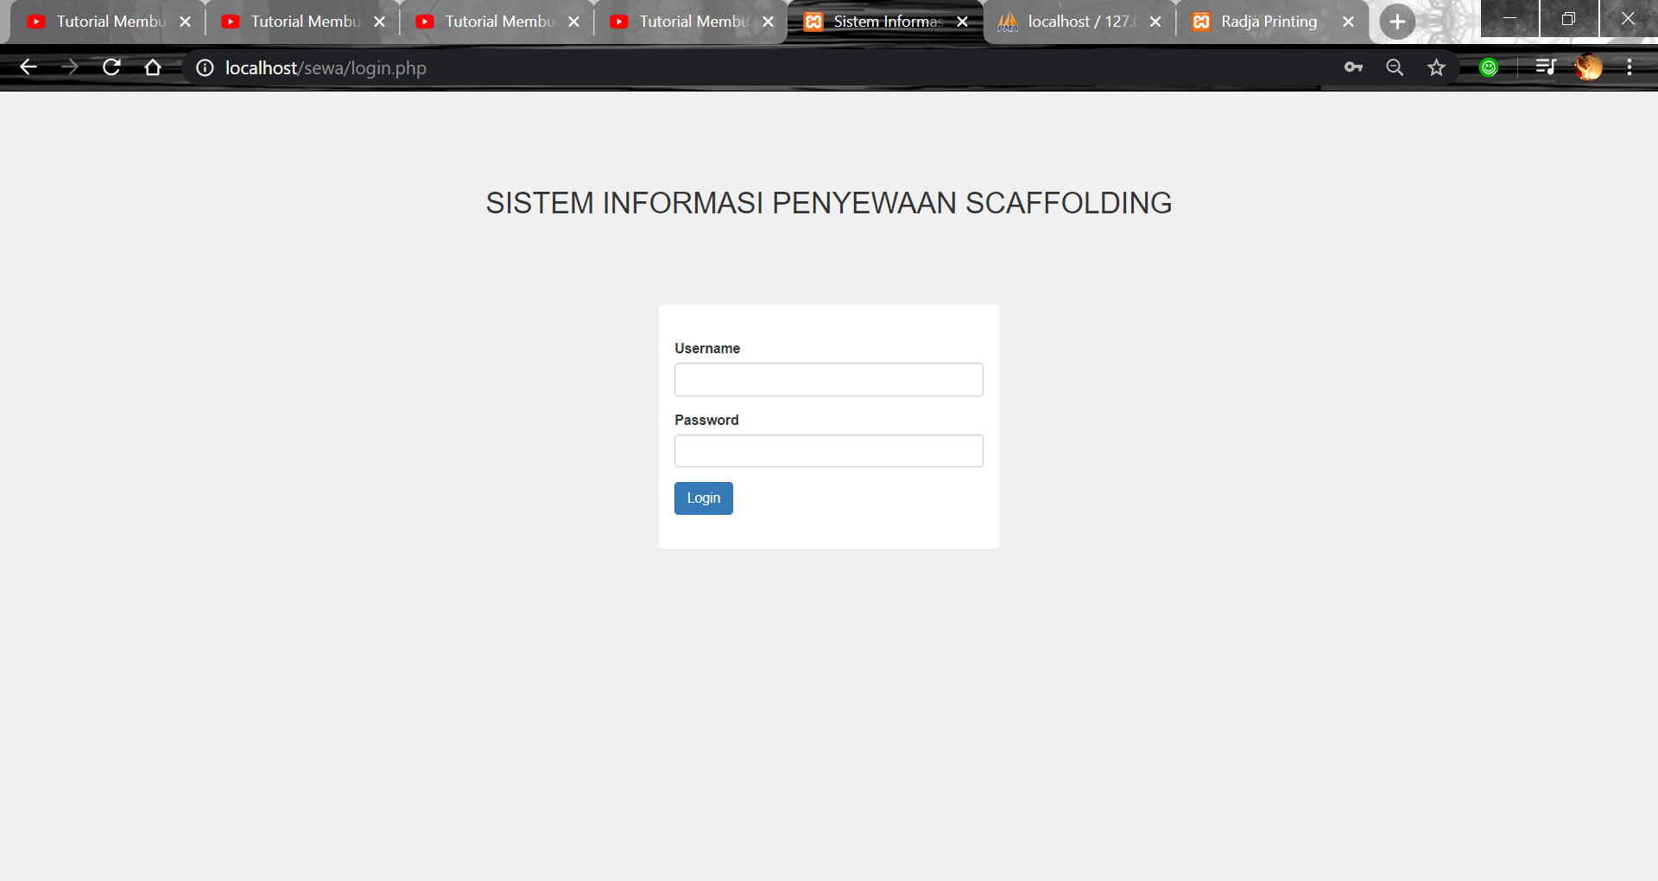

Gambar 5.2 Halaman Login

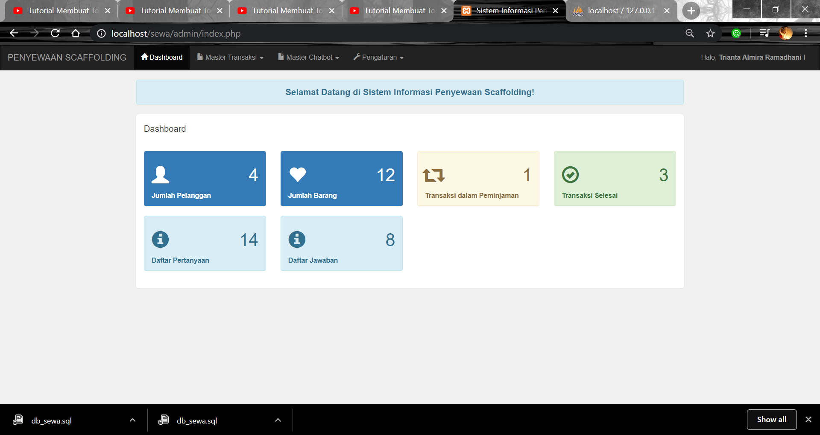

Gambar 5.3 Halaman Dashboard

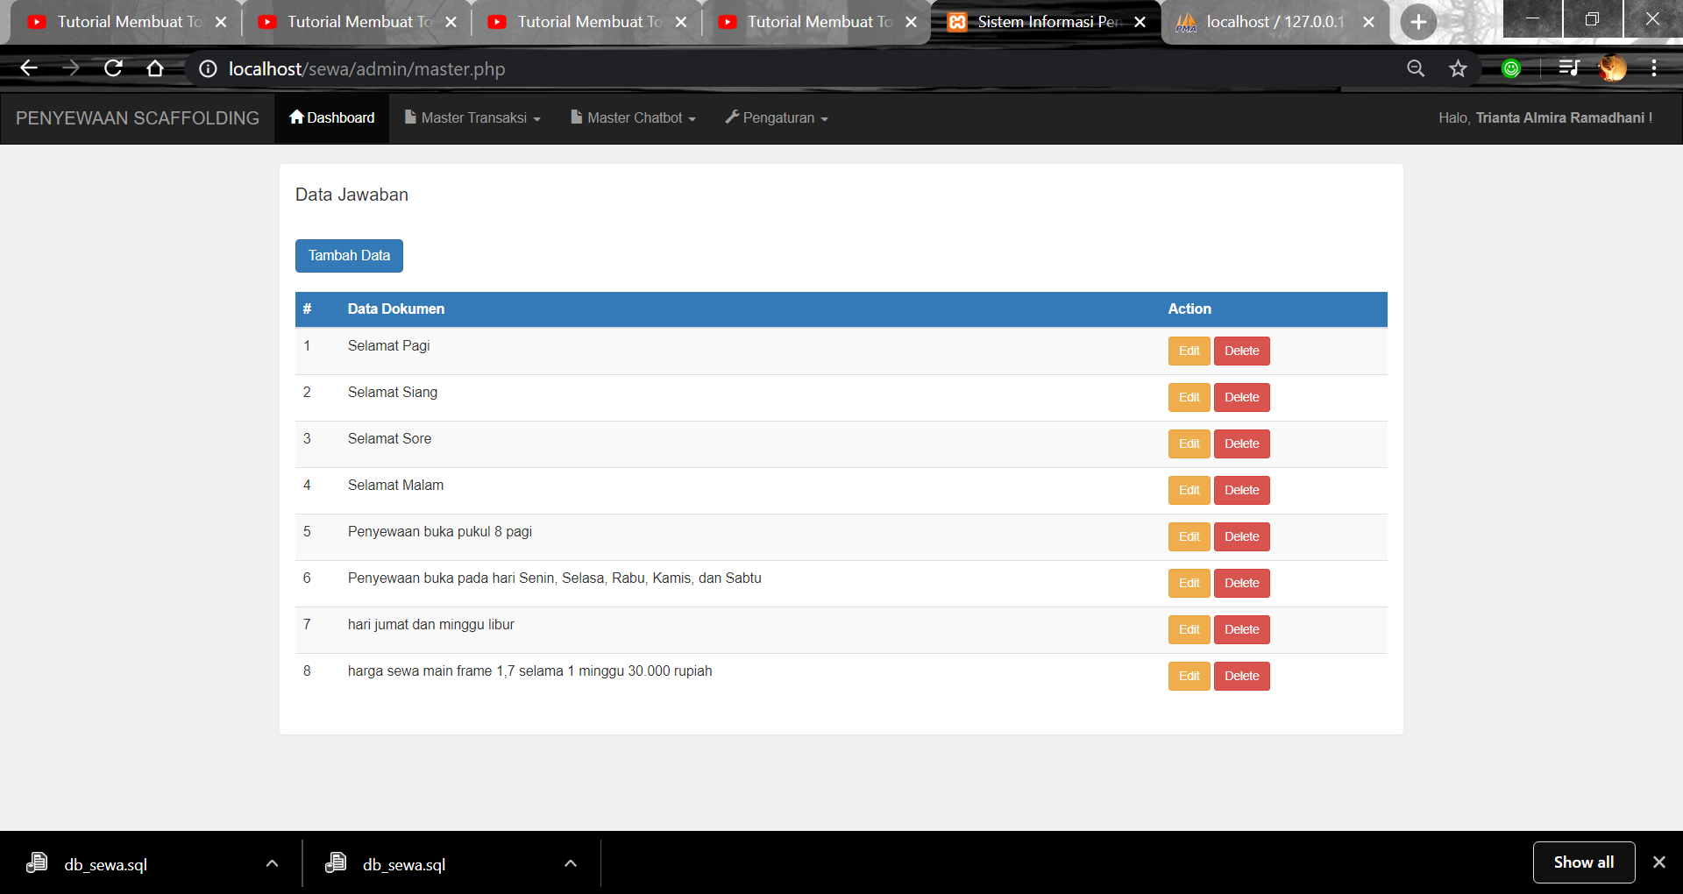

Gambar 5.4 Halaman Master Jawaban

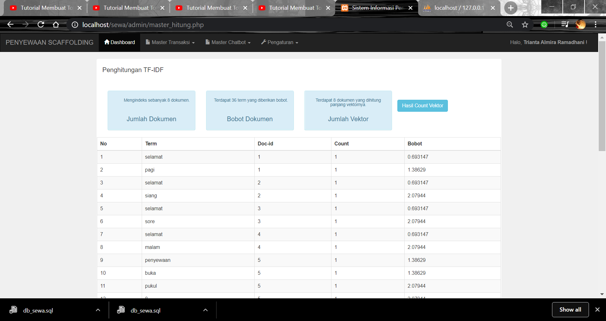

Gambar 5.5 Halaman Perhitungan TF-IDF

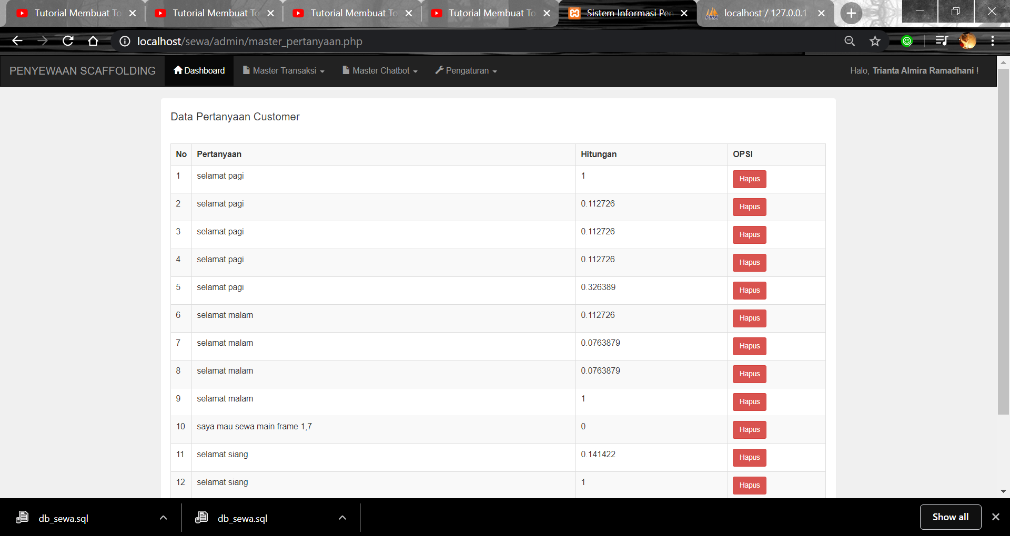

5.6 Halaman Pertanyaan dari Customer

* 1. **Implementasi Anatarmuka Pengguna**

Halaman utama dimana customer dapat melihat barang apa saja yang disewakan, mengetahui mengenai penyewaan scaffolding, siapa pemiliknya dan dapat memberikan komentar mengenai proses penyewaan yang telah dilakukan. Halaman utama ditunjukan pada Gambar 5.7.

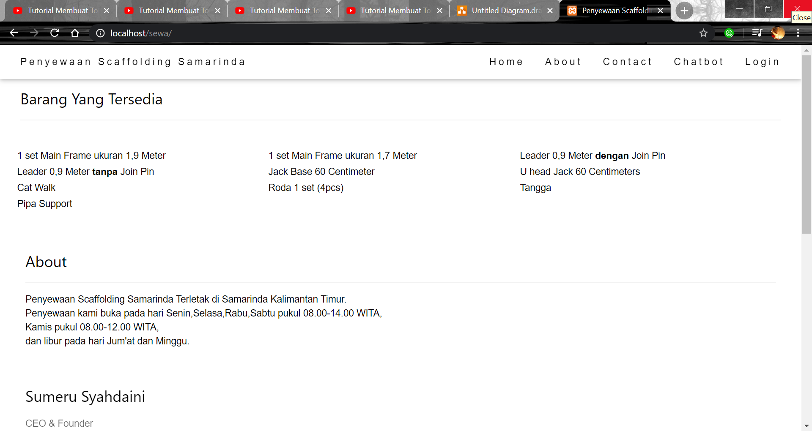

5.7 Halaman Utama

Halaman berikutnya adalah halaman bagi customer untuk melakukan chat dengan bot untuk menanyakan jam buka, harga sewa barang, hari kerja. Ditujukan pada Gambar 5.8.

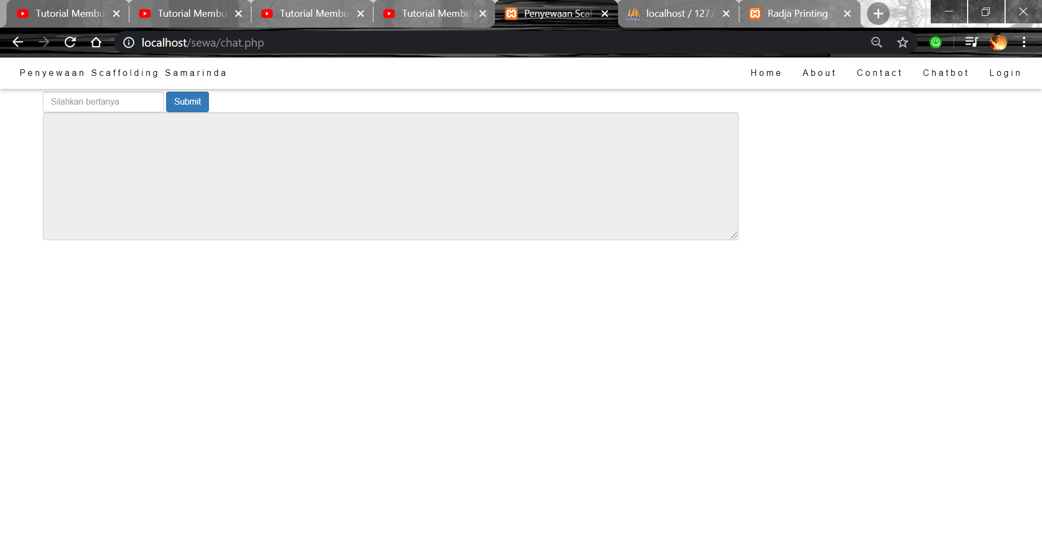

5.8 Halaman Chatbot

* 1. **Pengujian Fungsional**
  2. **Pengujian Akurasi**

**BAB VI. HASIL DAN PEMBAHASAN**

* 1. **Sub Bab**

Pengujian yang dilakukan pada sistem aplikasi chatbot yaitu menggunakan BlackBox testing yang dimaksudkan agar diketahui apakah hasil keluaran konten dari sistem berjalan sesuai dengan fungsinya. Pengujian juga dilakukan dengan recall dan precission.

**BAB VII. KESIMPULAN DAN SARAN**

* 1. **Kesimpulan**

Berdasarkan pembahasan yang telah dilakukan pada bab I hingga bab VI, maka dapat disimpulkan bahwa Sistem ini dapat Melakukan Tokenezing (Memisah kata penyusun dari suatu dokumen) dan menghitung bobot Tf-Idf setiap kata tersebut pada tiap array. Kemudian menggunakan Metode Tf-Idf dan cosine similarity untuk mencari jawaban pada sistem.

* 1. **Saran**

Apabila pada saat menyelesaikan penelitian Anda, Anda merasa ada sesuatu yang bisa diubah/diperbaiki agar hasil penelitian bisa lebih baik, maka Anda dapat menuliskannya di sini. Contoh: Pada penelitian ini hasil prediksi pembelian perhari masih memiliki margin error yang cukup besar. Terkait dengan hal tersebut, penulis menganalisis beberapa kemungkinan solusi yang bisa meningkatkan prediksi tersebut antara lain:

Penambahan metode clustering sebelum meneruskan data untuk diproses dengan Jaringan Syaraf Tiruan. Harapannya data dapat dibedakan berdasarkan musim pembelian yang serupa.

Menggantikan Kotlin dengan C++ (*native*) pada engine utama sistem untuk mempercepat proses continuous learning sehingga meminimalisir pengguna yang malas menginputkan data penjualan karena sistem yang *not responding*.

**DAFTAR PUSTAKA**

Andreev, Andrey (2018, July 11) CodeIgniter [Online]. Available : <https://codeigniter.com/>.

Oswald and Kay, (2002) Apache Friends [Online].

Available:<https://www.apachefriends.org/index.html>.

R. Kavitha B. & Murthy Chethana R. “Chatbot for healthcare system using Artificial Intelligence,” International Journal of Advance Research, Ideas and Innovations in Technology, vol.5 pp.1304-1307, June, 2019.

Suryani, Dhebys & Larasati, Eka. (2017). Aplikasi Chatbot Objek Wisata Jawa Timur Berbasis AIML. *SMARTICS Journal: 3,* 47-54.

Suryani, Dhebys & Putera, Yoga. (2018). Aplikasi Chatbot Berbasis Web Pada Sistem Informasi Layanan Publik Kesehatan di Malang dengan Menggunakan Metode TF-IDF. *Jurnal* *Informatika Polinema, 4(3):* 224-228.

Suryani, Dhebys & Aulia, Indinabilah. (2018). Penerapan Metode TF-IDF dan N-Gram pada Pengembangan Aplikasi Chatbot Berbasis LINE untuk Layanan Publik Kesehatan di Kota Malang. *Jurnal Informatika Polinema. 5(1):* 7-11.

Dwi Listio, Y., Zulkarnain, A., Tirtana, A. (2019). Pembuatan Sistem Pencarian Pekerjaan Menggunakan TF-IDF. *Jurnal Ilmiah Teknologi Informasi Asia, 13(2):* 91-100.

Yamaguchi, Hiroshi & Mozgoyov, Maxim. (2018). A Chatbot Based on AIML Rules Extracted From Twitter Dialogues. *Communication Paper Poznan, 17:* 37-42.

Astiningrum, Mungki & Shoburu Rohmah, Maya. (2018). Implementasi NLP dengan Konversi Kata pada Sistem Chatbot Konsultasi Laktasi. *Jurnal Informatika Polinema, 5(1):* 46-52.

Natadian Astuti, Rani & Fatchan, Muhammad. (2019). Perancangan Aplikasi Teknologi Chatbot untuk Industri Komersial 4.0. *e-Prosiding SNasTekS 2019, 4:* 339-348.

Melita, Ria & Dirjam, Taslimun. (2018). Penerapan Metode Term Frequency Inverse Document Frequency dan Cosine Similarity pada Sistem Temu Kembali Informasi untuk Mengetahui Syarah Hadits Berbasis Web (Studi Kasus: Syarah Umdatil Ahkam). *Jurnal* *Teknik Informatika, 11(2):* 149-164.

Satria Paliwahet, I Nyoman & Gede Darma Putra, I Ketut. (2017). Pencarian Informasi Wisata Daerah Bali Menggunakan Teknologi Chatbot. *Lontar Komputer, 8(3):* 144-153.

Riyani, Ade & Burhanuddin, Auliya. (2019). Penerapan Cosine Similarity dan Pembobotan TF-IDF untuk Mendeteksi Kemiripan Dokumen. *Jurnal Linguistik Komputasional, 2(1): 23-27.*

# LAMPIRAN - LAMPIRAN